建设项目环境影响报告表
（污染影响类）

项目名称： 福鼎合信年产15000吨拉丝件项目
建设单位（盖章）： 福鼎市合信紧固件有限公司
编制日期： 2021年3月

中华人民共和国生态环境部制

一、建设项目基本情况
项目名称 | 福鼎合信年产15000吨拉丝件项目
项目代码 | 2020-350982-34-03-058889
建设单位联系人 |  | 联系方式
建设地点 | 福建 省（自治区） 宁德 市 福鼎 县（区） 太姥山镇 乡（街道） 文渡工业集中区紧固件小微园拉丝车间（二）110、111、112厂房·
地理坐标 | （ 120 度 14 分 36.248 秒， 27 度 04 分 08.515 秒）
国民经济  行业类别 | C3482 | 建设项目  行业类别 | 三十一、通用设备制造业中69—通用零部件制造 348—其他
建设性质 | 新建（迁建）  □改建  □扩建  □技术改造 | 建设项目  申报情形 | 首次申报项目  □不予批准后再次申报项目  超五年重新审核项目  □重大变动重新报批项目
项目审批（核准/  备案）部门（选填） | 福鼎市工业和信息化局 | 项目审批（核准/  备案）文号（选填） | 闽工信备[2020]J030089号
总投资（万元） | 1200 | 环保投资（万元） | 60
环保投资占比（%） | 5 | 施工工期 | 4个月
是否开工建设 | 否  是：已购置厂房，布置设备，未开工生产 | 用地（用海）  面积（m²） | 772.07
专项评价设置情况
规划情况 | 无
规划环境影响  评价情况 | 名称：《福鼎市环保局关于福鼎市温州园文渡工业集中区总体规划(调整)环境影响评价报告书》  审批机关：福鼎市环保局  审查文件名称及文号：《福鼎市环保局关于福鼎市温州园文渡工业集中区总体规划(调整)环境影响评价报告书审查意见的函》（鼎环保函[2014] 72号）
规划及规划环境  影响评价符合性分析 | 福鼎市文渡工业集中区总体规划适应性分析  本项目位于福鼎市文渡工业集中区，属于工业用地，项目性质与工业区规划相符。福鼎市文渡工业集中区产业定位是不再发展高密度人口聚集、高风险物质贮存等工业项目，重点对接和承接温州高新技术产业，主要发展机械铸造行业、化学纤维制造业、化学制品制造业(不生产化学原料、不储存会对核电安全生产和应急实施造成影响的化学用品)、塑料制造业、金属制品业等，本项目为紧固件制造行业的一道工序，属C34通用设备加工下的紧固件制造项目，因此符合文渡工业集中区规划。福鼎市文渡工业集中区准入行业见表1。  - 福鼎市文渡工业集中区准入行业表  名称 准入条件  要求 首先满足：①不属于《产业结构调整指导目录（2011年本）修正》（2013年）中淘汰类； ②满足各行业准入条件； ③《福建省工业项目建设用地控制指标（2013年本）》  规划产业 产业小类 生产规模、工艺、产品  C34通用设备加工 344泵、阀门、压缩机及类似 机械的制造 不推荐传统铸造，只允许发展精密铸造和粉末加工，熔炼炉应采用先进的炉型  C31黑色金属冶炼及压延加工业 3130黑色金属徒造  3140钢压延加工  C33金属制品业 3360金属表面处理及热处理加工 禁止含有毒有害氰化物电镀工艺、银、铜基合金及予镀铜打底工艺、含氰沉锌工艺 控动规模，工艺取向是无氟或低氟、低毒、低浓度、低能耗、少用络合剂  C29橡胶和塑料品业 2925塑料人造革、合成革制造 禁止新入  2922塑料板、 管、型材制造 控制规模  C39 计算机、通信和其他电子设备制造 3972印制电路极制造 推荐高密度印刷电路板和柔性电路板制造  C26化学原料和化学制品制造 2651初级形态 塑料及合成树脂制造 禁止新入  C28化学纤维制造业 2825丙纶纤维制造 禁止新入  C17纺织业 1789其他非家用纺织制成品 制造 控制规模，适当引入  与规划环境影响评价结论及审查意见的符合性分析  本项目与《福鼎市温州园文渡工业集中区总体规划（调整）》结论及其审查意见符合性分析如下表所示。  - 与规划环境影响评价结论及审查意见的符合性分析一览表  文件 序号 相关内容 本项目情况 符合性分析  报告书结论 1 控制规模，禁止劳动密集型行业入住。 本项目员工仅10人，不属于劳动密集型产业 符合  2 工业固体废物利用率 本项目工业固体废物利用率>85% 符合  3 不再发展高密度人口聚集、高风险物质贮存等工业项目 本项目位于小微园内，属于二类工业用地，污染较轻 基本 符合  审查意见 1 优化产业结构：项目区应以既有产业为基础，不再发展高密度人口聚集，高风险物质贮存等工业项目。 本项目员工仅10人，不属于劳动密集型产业，项目不贮存高风险物质。 符合  2 为适应宁德核电厂的要求，项目区产业定位应不再发展高密度人口聚集、高风险物质贮存等工业项目 本项目员工仅10人，不属于劳动密集型产业，项目不贮存高风险物质。 符合  3 按照有关污染物排放总量控制要 求，控制项目区企业污染物排放总量 本项目仅需对废气污染物进行总量控制，总量控制建议指标为：SO₂： 0.014t/a、NO_{x} ：0.067t/a 符合
其他符合性分析 | 与小微园项目符合性分析  本项目为小微园项目组成部分，本项目符合小微园项目环评及批复要求。两个项目对比情况见下表。  - 本项目与小微园项目相符性对比表  类别 小微园项目环评及批复 本项目 符合性  产品 项目生产规模为年产15万吨五金紧固件(其中碳钢13万吨、不锈钢1.94万吨以及配套铜管600吨、五金模具20吨、五金机械配件10万套、五金配套配件100万只) 本项目为小微园项目组成部分，年产15000吨拉丝件 相符  废水 循环水不外排；不锈钢滚光废水规范收集后委托集控中心污水站处理，废水排放标准为集控中心污水站进水水质标准；其余生产废水经自建污水处理站处理达标后排入文渡污水处理厂进一步处理。 本项目生产污水分质排入小微园项目污水处理站处理后，排入文渡污水处理厂进一步处理 相符  废气 酸雾废气经碱洗塔处理、冷镦收集管道后经油气净化装置各引至高15m的排气筒排放 酸雾废气经碱洗塔处理引至高15m的排气筒排放，清洁能源天然气燃烧后15m高排气筒排放 相符  噪声 隔声、降噪、减振等措施，厂界噪声执行《工业企业厂界环境噪声排放标准》(GB12348-2008)中的3类标准；其中西北侧靠沈海高速公路一侧执行4类标准；东南侧靠居民区一侧执行2类标准 隔声、降噪、减振等措施，厂界噪声执行《工业企业厂界环境噪声排放标准》(GB12348-2008)中的3类标准 相符  固体废物 生活垃圾集中收集后委托环卫部门统一清运，边角料外售综合利用；废包装材料委托环卫部门处理，废原料桶由厂家回收；污泥、槽渣、废老化液、废机油等危险废物分类暂存于危险废物暂存间，委托有资质单位处置。 生活垃圾集中收集后委托环卫部门统一清运，边角料外售；废原油桶、废油等危险废物分类暂存于小微园危废库，小微园危废库管理单位委托有资质单位处置。 相符  “三线一单”控制要求符合性分析  生态保护红线  本项目选址不属于饮用水源地、风景名胜区、自然保护区等生态保护区内，满足生态保护红线要求。  环境质量底线  项目所在区域的环境质量底线为：常规因子环境空气质量目标为《环境空气质量标准》(GB3095-2012`)二级标准；水环境质量目标文渡滞洪区为GB3838-2002《地表水环境质量标准》中的III水标准限值；项目厂界声环境质量目标为《声环境质量标准》(GB3096-2008)3类标准。本项目采取环评提出的各项污染防治措施后，项目排放的污染物不会对区域环境质量底线造成冲击。  资源利用上线  本项目使用原材料均采取外购形式，能源主要为水和电，项目生产工艺较为高效、节能，没有突破资源利用的最高限值。  与环境准入清单的符合性分析  本项目用地属于工业用地，选址属于工业区范畴，经对照项目不属于福鼎市文渡工业集中区禁止准入的行业，符合环境准入要求。综上所述，本项目位于福鼎市文渡工业集中区，用地性质为工业用地，项目选址符合福鼎市工业集中区总体规划要求，符合“三线一单”控制要求，项目选址合理。  与《福鼎市生态功能区划》的符合性分析  根据《福鼎市生态功能区划》对生态功能小区的划分，本项目位于福鼎太姥山风景名胜区和秦屿生态示范镇生态功能小区(310198206)，其基本情况详见下表。  - 本项目所处生态功能小区基本情况表  编号 生态小区 范围 主导/辅助功能 生态保育和建设方向  310198206 福鼎太姥山风景名胜区和太姥山生态示范镇生态功能小区 福鼎太姥山镇域范围，面积：114.4km² 主导功能：太姥山风景名胜区和生态示范镇。 辅助功能：农业生态环境、污染物消纳、景观生态。 重点：太姥山风景名胜区和生态示范镇的规划和建设；沿海地区石漠化防治和滨海防护林带及镇域生态景观建设；发展优质高效生态农业；长章溪、吉坑水库及其集水区饮用水源保护；太姥山自然保护区和吉坑水库保护小区建设。 相关任务：集镇生活污水处理厂和垃圾无害化处理场建设；工业园区污染源的重点监控；有机和绿色食品基地建设；滨海山地的水土保持和石漠化防治。  本项目位于文渡工业园区内，且为已建厂房，因此项目基本对生态环境无影响，符合《福鼎市生态功能区划》中关于项目区生态功能区划要求。

建设项目工程分析
建设内容 | 项目由来  福鼎市合信紧固件有限公司购置五金紧固件小微园项目拉丝车间二110、111、112，建设福鼎合信年产15000吨拉丝件项目，福鼎市工业和信息化局以“闽工信备[2020]J030089号”备案文件(附件2)，同意该项目的备案。  根据《中华人民共和国环境影响评价法》(2018年12月29日修订)、《建设项目环境影响评价分类管理名录》(2021)，该建设项目属于“三十一、通用设备制造业”中“69—通用零部件制造 348—其他”项目，应编制环境影响报告表。福鼎市合信紧固件有限公司委托福建省闽创环保科技有限公司对本项目进行环境影响评价(委托书详见附件1)。  项目概况  项目名称：福鼎合信年产15000吨拉丝件项目  建设单位：福鼎市合信紧固件有限公司  建设地点：福鼎市文渡工业区S-01地块拉丝车间二110、111、112  建设性质：新建  项目投资：总投资1200万元；  职工人数：管理人员和职工人数共10人，五金紧固件小微园统一食宿 ；  工作制度：年生产330天，三班制，每天生产24h；  建设内容及规模：购置厂房占地面积772.07m²，总建筑面积772.07m²，建成后年产15000吨拉丝件。  项目建设内容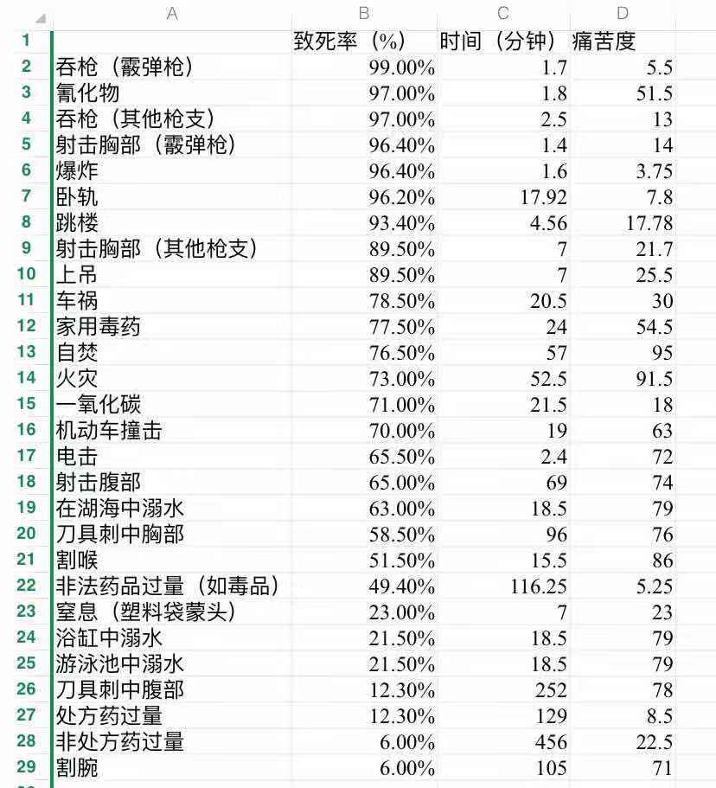  主要建设内容  本项目建设内容主要包括生产车间内设备安装、环保工程。项目组成见表5。  - 项目主要建设内容情况一览表  工程类别 建设内容 建设情况  本项目工程 主体工程 购置标准化厂房（拉丝车间二110、111、112）及生产设备 总建筑面积772.07m²  公用工程 供水 依托小微园供水  供电 依托小微园生产供电  排水 依托小微园排水设施  蒸汽 0.5t/h蒸汽发生器一套  环保工程 废气治理设施 ①酸雾：密闭收集+碱液洗涤塔+15m排气筒 ②烟气：15m排气筒 ③退火尾气：点火燃烧装置  依托工程（小微园项目） 辅助工程 宿舍楼 占地面积1188.5m²  公用工程 供水 由小微园项目供水  供电 小微园项目供电，断电后由小微园项目备用柴油发电机供电，柴油发电机房位于小微园西南侧。  排水 小微园项目建立雨污分流，雨水就近排入市政雨水管网； 生活污水经小微园项目建设化粪池处理后排入福鼎市文渡污水处理厂。 生产废水依托小微园项目碳钢污水处理站处理后排入福鼎市文渡污水处理厂处理  环保工程 废水 生活污水 依托小微园公共厕所  生产废水 依托小微园项目碳钢污水处理站预处理后排入福鼎文渡污水处理厂处理  固体废物 小微园项目新建危废贮存间I（160m²）  平面布局  本项目位于小微园项目内拉丝（二）110、111、112厂房，酸洗布置在拉丝（二）110、111内，远离文渡居民区（沙淀村），项目生产车间总平面布置根据生产工艺流程、操作的要求，物料流向顺畅，基本符合防火、安全、卫生等有关规范要求。生产车间内设有酸洗槽区、退火区、拉丝区等，总体布局功能分区明确，便于生产的连续性。因此，项目平面布置基本合理。车间内平面布局见附图2。  主要生产设备  本项目主要生产设备如表6所示。  - 项目主要生产设备清单  序号 设备名称 数量 单位 备注  1 水箱式联拉机 5 组 /  2 拉丝机 8 组 /  3 扒皮机 3 台 /  4 打头机 6 台 /  5 空压机 3 台 /  6 强对流球化退火炉 6 台 甲醇分解气氛  7 风割电焊机 1 组 /  8 灰搅机 2 台 /  9 石灰池 2 个 外径2.6m×2.2m×2m; 内径2.2m×1.8m×1.8m（离地0.3m布置）  10 水洗池 8 个 外径2.6m×2.2m×2m; 内径2.2m×1.8m×1.8m（离地0.3m布置）  11 酸洗槽 6 个 外径2.6m×2.2m×2m; 内径2.2m×1.8m×1.8m（离地0.3m布置）  12 草酸池 2 个 外径2.6m×2.2m×2m; 内径2.2m×1.8m×1.8m（离地0.3m布置）  13 磷化槽 2 个 外径2.6m×2.2m×2m; 内径2.2m×1.8m×1.8m（离地0.3m布置）  14 皂化池 2 个 外径2.6m×2.2m×2m; 内径2.2m×1.8m×1.8m（离地0.3m布置）  15 变压器 3 套 /  16 叉车 2 台 /  17 蒸汽发生器 1 套 ZFQ0.5-0.7-Y/Q  主要原辅材料  主要原辅材料用量见表7。  - 主要原辅材料预计消耗一览表  序号 名称 单位 数量 备注  原辅材料 碳钢线材 t/a 15200 外购  盐酸，31% t/a 450 用于线材酸洗，依托小微园项目提供  拉拔粉 t/a 7.5 外购，用于线材拉丝，贮存在拉丝区  磷化液 t/a 62 外购，用于线材磷化，置于阴凉处密闭保存；桶装，最大储存量2t，贮存在拉丝区  皂化液 t/a 6.2 外购，用于线材皂化，置于阴凉处密闭保存；桶装，最大储存量2t，贮存在酸洗区  草酸 t/a 2 外购，用于线材磷化后的植物酸洗；袋装，最大储存量0.5t，贮存在酸洗区  片碱 t/a 2 外购，用于线材发黑；袋装，最大储存量1t，贮存在拉丝区  石灰 t/a 20 外购，用于线材润滑，依托小微园项目提供  动物油 t/a 0.4 外购，用于线材润滑，置于通风处保存；袋装，最大储存量0.1t  石蜡油 t/a 0.2 外购，用于线材润滑，置于通风、干燥的库房或货棚内保存；袋装，最大储存量0.1t，贮存在拉丝区  甲醇 t/a 5 外购，密度为0.79g/cm³，180kg/桶装，最大储存量0.5t，贮存在退火区，在线使用，不备用。  肥皂 t/a 0.4 外购，用于线材润滑，置于通风、干燥的库房或货棚内保存；袋装，最大储存量0.2t，贮存在拉丝区  能源消耗 水 t/a 9223.15 园区统一供应  电 kWh/a 180万  天然气 m³/a 6.6万  给排水  生活给排水  拟建项目给水主要用于职工生产期间卫生用水，项目职工定员10人，宿舍楼不属本项目，食宿给排水纳入小微园项目统计食宿，根据《福建省行业用水定额》(DB35/T 772-2013)，本项目不住宿员工按50L/人·d计，年工作330天，则年用水量为165t/a(0.5t/d)，排污系数取0.8，则生活污水排放量132t/a(4t/d)，生活污水排入小微园项目统一设计施工的化粪池，化粪池配置是拉丝车间(一)12m³、1#、2#、3#、4#共用的4m³、宿舍楼50m³，其余每两栋共用一个2m³化粪池，化粪池依次设置在南面厂界围墙内，生活污水由北向南自流汇入南侧生活污水干管，南侧生活污水干管自西向东，在小微园项目东南角接管至文渡工业区污水管网。排水管网情况见附图6。  生产给排水  （1）酸洗清洗用水  根据建设单位提供的碳钢酸洗方案，酸洗清洗用水量为329.47kg/吨拉丝件，则项目生产碳钢紧固件酸洗用水量为15000t/a*0.3295=4942.1t/a，通过废水管网收集，废水收集率较高，本项目废水收集率按95%，则碳钢酸洗废水量为4695t/a。  （2）磷化清洗用水  本项目磷化工艺产生一定废磷化冲洗废水，根据业主提供磷化皂化清洗方案，磷化清洗用水量为149.83kg/吨磷化中间产品，本项目磷化产品15000t/a，则磷化清洗用水量2247.5t/a，磷化废水收集率按95%计，则碳钢磷化清洗废水量为2135.1t/a。  （3）酸液配液用水  本项目盐酸浓度采购盐酸约为31%浓度，实际酸洗液浓度约为18%，酸洗配液与水比例为1:0.7。根据盐酸年用量为450吨，按配液平均比例1:0.7计算，可知配液用水量约为315t/a（0.955t/d）。盐酸溶液损耗约为50%，则外排废酸液为157.5t/a（0.477t/d），该酸液主要随工件带出进入酸洗冲洗水损耗。  （4）磷化液、皂化液配液用水  本项目磷化液年用量62t，皂化液年用量6.2t，与水1:3配比，因此配液用水约204.6/a。磷化液皂化液循环使用，主要损耗为由工件带出至磷化清洗工序。  （5）草酸配液用水  本项目草酸年用量2t，与水1:40配比，因此配液用水约80t/a。  （6）退火炉冷却水补水  本项目共6台电加热退火炉，运行过程中采用冷却水冷却。每台退火炉冷却水循环量为2t/h，年运行1760h，其中冷却水补给量为循环量的2%，则冷却水新鲜水年供应量为422.4t/a，该新鲜水主要通过散热蒸发耗损。  （7）联拉机冷却用水  本项目水箱式联拉机使用冷却水对设备进行冷却，冷却水循环使用，不外排，每台联拉机冷却水循环量为2t/h，年运行7920h，新鲜水补给量为循环量的1%，5组水箱式联拉机需新鲜水补充量为792t/a。  （8）酸雾吸收用水  本项目酸洗过程中产生的盐酸雾拟采用碱液(加片碱的水溶液)进行吸收，酸雾吸收用水量约0.07t/d(23.1t/a)，排放系数取0.8，则酸雾吸收废水为18.48t/a。  （9）蒸汽发生器用水  本项目采用0.5t/h蒸汽发生器为磷化皂化工艺供热，年运行1650h，蒸汽水循环使用，补水量为循环量的5%，则年消耗新鲜水41.25t/a。  综上，本项目位于福鼎市文渡工业集中区，生产用水和生活用水由市政供水，项目年用水量9133.14t/a。 根据上述计算，本项目总体用水情况及排放量见表8。  - 项目给排水情况统计表  序号 类别 日新鲜水量(t/d) 日排放量(t/d) 年新鲜水量(t/a) 年排放量(t/a)  1 生活用水 0.5 0.4 165 132  2 酸洗清洗用水 14.98 14.23 4942.1 4695  3 磷化清洗用水 6.81 6.44 2247.5 2135.1  4 酸液配液用水 0.68 0.48 225 157.5  5 磷化液、皂化液配液用水 0.62 0 204.6 0  6 草酸溶液用水 0.24 0 80 0  7 退火炉冷却用水 1.28 0 422.4 0  8 联拉机冷却用水 2.4 0 792 0  9 酸雾吸收用水 0.07 0.06 23.1 18.48  10 蒸汽发生器用水 0.13 0 41.25 0  生产水 27.21 21.21 8977.95 7006.08  合计 27.71 21.61 9142.95 7138.08  项目水量平衡图见图1。  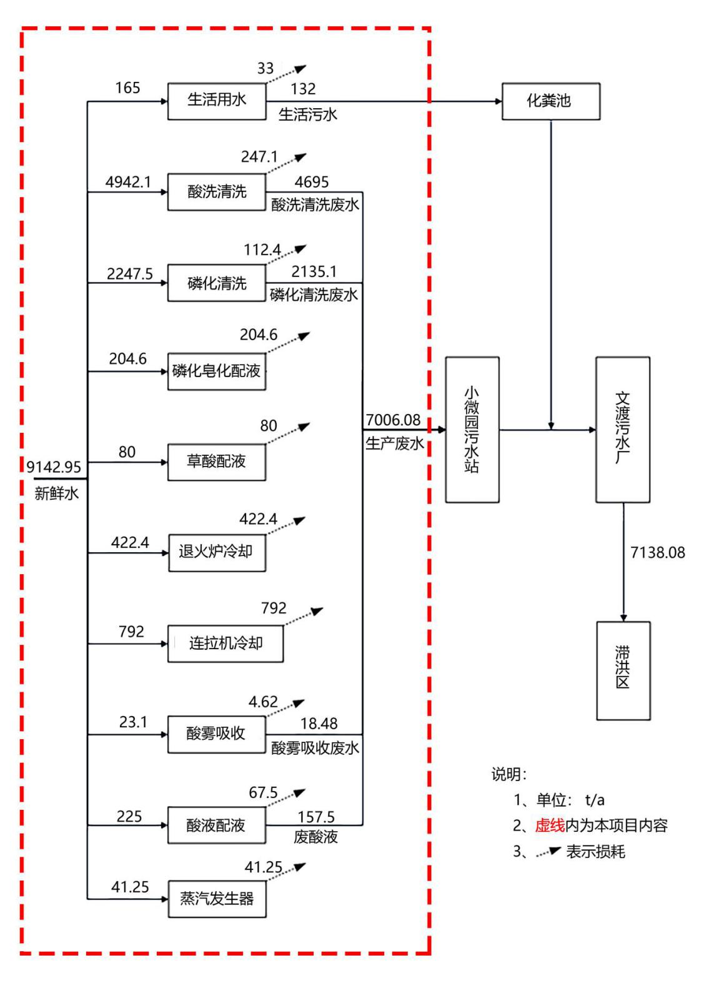  - 水平衡图  供热  本项目采用电加热方式对退火炉设备加热，利用天然气蒸汽发生器对磷化槽、皂化槽等加热。  供电  本项目供电由市政电网供电，项目耗电约100万kWh/a。
工艺流程和产排污环节 | 主要工艺流程及产污环节  工艺流程及产污环节  本项目拉丝件在拉丝车间二110、111、112厂房生产，主要生产工艺是碳钢线材通过脱皮、退火、酸洗、磷化、皂化、上灰等工艺生产拉丝件，用于供应给小微园项目其他企业生产紧固件成品。拉丝件生产工艺流程图及产污环节见附图3。  主要工艺说明  （1）脱皮  通过脱皮机物理剥壳去除线材表面铁锈及杂质。  产污：脱皮过程产生边角料S1、噪声N1。  （2）制氮  退火过程使用的氮气通过空压机制氮获得，采用PSA变压吸附制氮工艺，其工艺以空气为原料，利用物理方法将其中的氧和氮分离而获得氮气的设备，设备由进口PLC控制进口气动阀自动运行，交替进行加压吸附和解压再生，完成氮氧分离，获得所需高纯度的氮气。本工序污染主要为空压机工作产生的噪声N3与制氮机产生的碳分子筛固废，分子筛为多孔纳米材料，使用过程中未吸附有毒有害物质。制氮机碳分子筛使用寿命约3-5年，每次更换约200kg，由厂家回收处理。  产污：噪声N3  （3）退火  根据产品要求，采用电加热退火炉对产品内部结构进行处理，来控制其性能的一种综合工艺过程，退火在强对流球化退火炉中进行，每台退火炉年运行1760h，该退火炉由甲醇分解炉、退火炉以及系统连接阀和管道组成（退火系统见图2)，系统为电加热方式。甲醇通过分解炉分解为H₂、CO气氛后，将气氛通入预先用氮气（氮气由空压机提供）置换的退火炉中，运行过程保持微正压，富余的气体通过排气管引至室外，出口处设置点火装置，间断性点火，使排放的H₂、CO燃烧后安全排放。甲醇裂解效率较高、H₂、CO燃烧效率较高，因此正常工况下不产生甲醇、CO等废气，不做定量分析，甲醇裂解反应方程式：  在过程中持续通入氮气，高温状态下原子氮渗入工件表层，以改变工件表面的组织结构，提高硬度及耐磨性，同时维持炉内微正压，富余的气体通过炉顶点燃烧后安全排放。甲醇裂解效率较高，分解较完全，微量甲醇和炉内的氢气、CO通过炉顶出口处就近燃烧排放，甲醇、氢气、CO都为易燃气体，燃烧效率极高，因此正常工况下基本不产生甲醇、氢气、CO废气，尾气主要成分为N₂、CO₂、H₂O，产污染主要为炉内脱落的边角料S1。  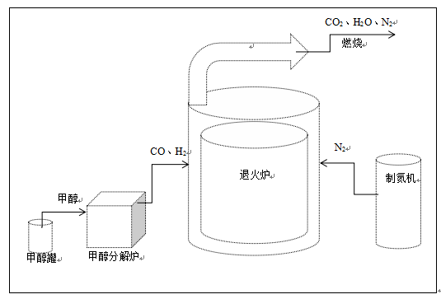  - 退火工作系统图  （4）盐酸酸洗：  酸洗预处理主要有两种方式，一种是小洗：线材经拉丝机脱皮后，以除去表层的氧化物，根据产品要求，部分产品采用退火炉对产品内部结构进行处理，再进入盐酸工作液中酸洗，在酸洗槽定期添加盐酸，每1~2个月更换一次，依据产量定期清捞槽渣。脱皮过程产生一定量的氧化皮废料，即边角料。另一种是整件浸洗即大洗：该方法将碳钢直接放入盐酸工作液中整件浸洗；酸洗大小洗工作液浓度为18%，酸洗后均需清洗。酸洗清洗废水排入污水站内废水处理系统，废酸液部分随工件带出，其余限流量纳入污水处理站处理。  产污：该工艺产生一定量的盐酸雾G1、酸洗废水W1、废酸液（进入W1）、槽渣S2。  （5）草酸酸洗  为了消除酸性除锈造成工件表面的性能，激活工件表面的活性，表面处理过程中使用草酸工作液酸洗，草酸加入至槽中形成工作液（与水1:40配比），工作时间2-5min，槽液温度常温，草酸工作液一年更换一次。  产污：本工序主要污染物为废草酸老化液S3。  （6）磷化  磷化处理是金属制品在以磷酸盐为主的溶液中，在一定温度下进行化学反应，使其表面生成一层不溶性的磷酸盐保护膜，磷化工序在磷化槽中进行。本项目采用锌系磷化工艺，浸泡方式，槽液温度为80-85℃，磷酸盐加入到磷化槽中形成磷化工作液，工作时间为5-6min。磷化液定时添加（磷化液与水1:3配比形成磷化工作液），不更换，但是定期清理磷化槽内产生的磷化渣。本项目不使用含镍类磷化液。磷化后水洗工序(浸泡式)清洗。  （7）皂化  工件置于皂化液中，皂化液与工件表面的锌磷化膜反应形成脂肪酸锌膜和皂膜层。该膜层增加了工件加工变形区的塑性厚度，在模具孔和加工材料间形成润滑膜。在皂化槽定期添加皂化液（皂化液与水1:3配比形成皂化工作液），依据产能定期更换皂化液，磷化皂化工艺中使用电加热方式供热。  磷化、皂化过程需在一定温度下进行，本项目热量来源于每小时燃烧40m³天然气燃气的蒸汽发生器。  产污：磷化、皂化工艺主要产污为槽渣S2、老化液S3，及天然气烟气G2.  （8）上灰  为了后续拉丝工艺，预先对线材表面进行处理，主要起到润滑作用，以减少对机械设备的磨损。将石灰（湿）：石蜡：动物油=10:5:3比例混合，线材通过浸到该混合物后自然风干再进入下道工序。  产污：上灰工艺主要污染为散落的上灰固废S4及上灰粉尘G3。  （9）风干  工件上灰后自然风干，表面附着物风干后固化在工件表面，不易脱落。  （10）拉丝  将前处理过的线材用合适线径的模具挤压达到所需要的形状(包括外观和料径)，根据产品需要进拉丝机拉丝成不同细度的拉丝件材供下游企业生产。  拉丝为连续的拉伸过程，将线材经轧头机轧头后，送入拉丝机经多次连续拉丝成不同细度的产品。  本项目主要采用自动化高、密封性较好的联拉机生产，拉丝过程工件表面金属因拉伸作用脱落，产生边角料固废。  产污：拉丝工序主要污染物为拉丝边角料及碎屑固废S1、噪声N2、粉尘G3。  主要产污环节  本项目主要污染工序见表9。  - 主要污染工序一览表  污染类别 编号 来源(工序) 主要污染因子 排放方式  废水 W1 酸洗清洗废水 pH、COD、SS、总铁、氨氮、石油类 持续  W2 磷化废水 pH、COD、BOD₅、SS、氨氮、总磷、总锌、总铁 间断  W3 生活污水 COD、BOD₅、NH₃-N、SS 间断  废气 G1 酸洗酸雾 HCl 间断  G2 烟气 颗粒物、NOx、SO₂ 间断  G3 上灰及拉丝 颗粒物 间断  G4 厂界无组织废气 HCl、颗粒物 持续  噪声 N1 脱皮机 机械噪声 持续  N2 拉丝机 机械噪声 持续  N3 空压机 机械噪声 间断  固体废物 S1 脱皮 金属碎屑 间断  S2（危废） 酸洗、磷化、皂化 槽渣 间断  S3（危废） 磷化、皂化、草酸 老化液 间断  S4 上灰 石灰固废 间断  S5（危废） 设备维护 废机油 间断  S6（危废） 废化学品包装材料 沾染化学品 间断  S7 生活过程 生活垃圾 间断
与项目有关的原有环境污染问题 | 无

区域环境质量现状、环境保护目标及评价标准
区域  环境  质量  现状 | 大气环境质量现状  所在区域环境质量达标情况  本项目距离福鼎市城关30公里，本次引用福鼎市环境监测站对2019年福鼎市基本污染物的监测数据统计，详见表10。由表10福鼎市区域空气质量现状评价表的达标评价可知，SO₂、NO₂、PM₁₀、PM_{2.5}、CO、O₃六项污染物全部符合《环境空气质量标准》(GB3095-2012)中的二级标准要求，福鼎市属于环境空气质量达标区，本项目位于福鼎文渡工业园区，说明项目所在区域环境空气质量属于达标区。  - 福鼎市区域空气质量现状评价表  污染物 年评价指标 现状浓度(μg/m³) 标准值(μg/m³) 占标率(%) 达标情况  SO₂ 年均质量浓度 10 60 17 达标  NO₂ 年均质量浓度 13 40 32.5 达标  PM₁₀ 年均质量浓度 37 70 52.8 达标  PM_{2.5} 年均质量浓度 19 35 54 达标  CO 日均质量浓度 1400 4000 35 达标  O₃ 日最大8小时平均质量浓度 104 160 65 达标  特征污染物环境质量达标情况  本项目建成后主要特征污染物氯化氢、TSP，本次评价引用文渡紧固件小微园项目于2020年1月3日～2020年1月9日由福建省化工产品质量检验站对该项目所在地的氯化氢、TSP的环境质量现状监测，监测点位布置在沙淀村居民区，位于本项目西南约500m，点位详见附图5。中G1点。氯化氢、TSP环境质量现状监测统计结果见表11，由表可知，环境空气中氯化氢、TSP监测值均未超标。  - 大气污染特征因子监测结果统计  监测点 污染物 1小时平均值 达标情况  浓度范围mg/m³ 最大浓度mg/m³ 超标率%  G1 氯化氢 <0.025 <0.025 0 达标  TSP 0.089~0.131 0.131 0 达标  水环境质量现状  本项目废水经过文渡污水处理厂处理后排放至滞洪区，为了解滞洪区水体的水环境质量现状，本次引用《福鼎市文渡污水处理有限公司日处理8000吨污水改扩建工程项目环境影响报告书》中由厦门中迅德检测技术股份有限公司于2019年5月24日对滞洪区的水质监测结果。监测点位见附图4。  (1)监测断面与监测因子  监测断面具体位置分布见表12及附图5。，监测因子见表12。  - 地表水监测点位  监测点位号 具体位置 检测项目  W1 三孔闸内侧 pH、COD、BOD₅、氨氮、SS、TN、TP  W2 单孔闸内侧  W3 滞洪区中部  (2)监测结果及评价  地表水监测结果及水质评价结果见表13。  - 地表水水质现状监测及评价结果一览表 单位：mg/L(pH无量纲)  断面 项目 pH COD BOD₅ 氨氮 SS TN TP  Ⅲ类水质标准 6-9 20 4 1.0 30 1.0 0.2  W1 2019.5.24 7.34 13 3 0.698 27 0.763 0.04  污染指数 0.17 0.65 0.75 0.698 0.9 0.763 0.2  超标率 0 0 0 0 0 0 0  W2 2019.5.24 7.92 16 3.4 0.725 22 0.848 0.04  污染指数 0.46 0.8 0.85 0.725 0.73 0.848 0.2  超标率 0 0 0 0 0 0 0  W3 2019.5.24 7.28 15 3.2 0.677 28 0.717 0.04  污染指数 0.14 0.75 0.8 0.677 0.93 0.717 0.2  超标率 0 0 0 0 0 0 0  根据地表水监测调查结果，滞洪区各监测点位的各项监测指标均可达《地表水环境质量标准》(GB3838-2002)Ⅲ类标准。  声环境质量现状  本项目50m范围内无声环境保护目标，因此本评价不用监测声环境质量。
环境  保护  目标 | 大气环境  本项目大气环境保护目标为西南侧455m处的沙淀村，保护目标情况如下表所示，保护目标图详见附图2。  - 环境保护目标与建设项目距离和方位  环境要素 大气环境  名称 沙淀村  坐标 120.243731E ；27.059852N  保护对象 居民  规模 50户，260人  保护内容 居住环境  环境功能区 《环境空气质量标准》(GB3095-2012)二级  相对厂址方位及距离 WS 445m  声环境  本项目厂界外50米范围内无声环境保护目标。  地下水  厂界外500米范围内无地下水集中式饮用水水源和热水、矿泉水、泉水等特殊地下水资源。  生态环境  本项目用地性质属于工业项目，在产业园区内，故无生态环境保护目标。
污染  物排  放控  制标  准 | 废气排放标准  蒸汽发生器烟气执行《锅炉大气污染物综合排放标准》（GB13271-2014）表2新建燃气锅炉大气污染物排放浓度限值；其它含氯化氢、颗粒物废气执行《大气污染物综合排放标准》（GB16297-1996）表2新污染源大气污染物排放限值。具体标准限值见表15。  - 本项目大气污染物排放标准  执行标准 污染物因子 最高允许排放浓度mg/m³ 15m高排气筒排放速率kg/h 无组织排放浓度限值mg/m³  《大气污染物综合排放标准》(GB16297-1996) 二级 HCl 100 0.26 0.20  颗粒物 120 3.5 1.0  《锅炉大气污染物综合排放标准》（GB13271-2014） 表2 颗粒物 20 / /  SO₂ 50 / /  NO_{x} 200 / /  废水排放标准  运营期生活污水经化粪池处理后通过小微园项目生活污水管网纳入福鼎市文渡污水处理厂处理，生活污水排放执行《污水综合排放标准》（GB8978-1996）表4中三级标准，氨氮、总磷参照执行《污水排入城镇下水道水质标准》(GB/T31962-2015)表1的B等级标准。  生产废水执行表16小微园项目碳钢污水处理站接管标准。生产废水依托小微园项目碳钢污水处理站处理后排入福鼎市文渡污水处理厂处理，小微园项目碳钢污水处理站排放执行《污水综合排放标准》（GB8978-1996）表4中三级标准，总铁参照执行《电镀污染物排放标准》(GB21900-2008)表2排放限值。小微园项目废水排放标准见表17。  - 小微园项目碳钢污水处理站接管标准  项目 pH COD_{Cr} BOD₅ SS 石油类 NH₃-N 总铁 总磷 总锌  单位 / mg/L mg/L mg/L mg/L mg/L mg/L mg/L mg/L  碳钢酸洗进水 ≥1 ≤2000 ≤800 ≤800 ≤20 ≤100 ≤6700 / /  磷化进水 1~8 ≤2500 ≤1000 ≤800 ≤100 ≤330 ≤6700 ≤8000 ≤300  发黑进水 1~8 ≤2500 ≤1000 ≤800 ≤500 ≤330 ≤6700 / /  - 小微园项目污水排放标准  序号 污染物 排放标准 标准来源  1 pH 6-9 《污水综合排放标准》(GB8978－1996)表4三级  2 COD_{Cr} 500mg/L  3 BOD₅ 150mg/L  4 SS 300mg/L  5 石油类 20mg/L  6 总锌 5.0mg/L  7 氨氮 45mg/L 《污水排入城镇下水道水质标准》(GB/T 31962-2015)表1的B等级  8 总磷 8mg/L  9 总铁 10mg/L 《电镀污染物排放标准》(GB21900-2008)表2排放限值  噪声排放标准  本项目厂界噪声执行《工业企业厂界环境噪声排放标准》(GB12348-2008)中的3类标准。  - 《工业企业厂界环境噪声标准值》(GB12348-2008)(摘录) 单位：dB(A)  类 别 昼 间 夜 间  3类 65 55  固体废物执行标准  生活垃圾处置执行《中华人民共和国固体废物污染环境防治法》(2016年11月7日修正版)的相关规定；本项目一般工业固体废物执行《一般工业固体废物贮存、处置场污染控制标准》(GB18599-2001) 及环保部2013年第36号公告修改单的要求。危险废物按《国家危险废物名录(2021年版)》、《危险废物鉴别标准通则》(GB5085.7-2019) ，执行《危险废物贮存污染控制标准》(GB18597-2001) 及环保部2013年第36号公告修改单的要求。
总量  控制  指标 | 总量控制因子  根据《福建省“十三五”环境保护规划》(闽环保财〔2016〕51号)、《福建省人民政府关于印发福建省“十三五”节能减排综合性工作方案的通知》(闽政[2017]29号)，有关主要污染物排放总量控制计划的要求，结合本项目排污特征，确定本项目总量控制因子为COD、氨氮、氮氧化物、二氧化硫。  污染物总量控制指标  水污染物排放总量控制  本项目生产废水依托小微园项目污水处理站处理后排入福鼎市文渡污水处理厂处理，尾水排入文渡滞洪区，经表19核算，生产废水限制性指标COD排放量为0.701t/a、NH₃-N排放量为0.105t/a，本项目污水排入小微园项目污水处理站，小微园项目已向海峡股权交易中心申购并取得了排污权指标，交易凭证见附件8，本项目污水总量建议由小微园项目分配取得，小微园项目同意分配函见附件9。  - 本项目生产废水总量控制指标一览表  项目 排放浓度(mg/L) 本项目排放量(t/a) 建议控制指标排放量（t/a）  入管网总量 酸洗废水 废水量 / 4871  COD 1090 5.309 /  NH₃-N 60 0.292 /  磷化清洗废水 废水量 / 2135.1  COD 2010 4.292 /  NH₃-N 323 0.69 /  文渡污水处理厂外排总量 废水量 / 7006.08  COD 100 0.701 0.701  NH₃-N 15 0.105 0.105  备注：外排总量按文渡污水处理厂现有一期项目排放标准核算  大气污染物总量控制  本项目烟气中SO₂排放量0.026t/a、NO_{x}排放量0.123t/a，建设单位拟在投产前通过海峡排污权交易中心购买取得，承诺函见附件10。

主要环境影响和保护措施
施工  期环  境保  护措  施 | 小微园项目主体已建设完成，其施工阶段环境影响评价已在小微园项目中进行环境影响分析。本项目购买已建成的厂房进行生产经营活动，施工期为主要设备在厂房内部安装，施工期较短，产生的环境影响很小。
运营  期环  境影  响和  保护  措施 | 废气  大气污染源强  大气污染源汇总  - 废物污染排放源汇总  产污环节 污染物种类 污染物产生量(t/a) 排放形式 治理设施 处理效率(%) 是否为可行性技术 污染物排放浓度 污染物排放速率 污染物排放量(t/a) 排放标准 排放口  酸洗 HCl 0.567 有组织 整体收集+喷淋净化塔+15m排气筒 85 是 0.22 0.011 0.085 GB16297-1996 G1  天然气燃烧 SO₂ 0.026 有组织 / / / 29.356 0.016 0.026 GB13271-2014 G2  颗粒物 0.016 17.613 0.010 0.016  NOx 0.123 137.312 0.075 0.123  无组织排放 HCl 0.007 无组织 设备做好密闭性，车间加强通风 / / / 0.0014 0.007 GB16297-1996 /  - 有组织大气污染物排放情况一览表  排放口编号 排放口名称 污染物种类 排放口地理坐标 排气筒高度(m) 排气筒出口内径(m) 排气温度(℃)  G1 盐酸酸雾排气筒 HCl 120.243849E 27.0691462N 15 1 25  G2 烟气排气筒 SO₂、颗粒物、NOx 120.243854E 27.0691461N 15 0.2 100  盐酸酸雾G1  本项目酸洗过程中产生盐酸酸雾，根据《环境统计手册》中推荐的酸雾计算公式，该酸雾挥发量计算如下：  GZ=M×(0.000352+0.000786×U)×P×F  式中：——盐酸的蒸发量，kg/h；  ——盐酸液体的分子量，M_{盐酸}=36.5；  ——蒸发液体表面上的空气流速，以实测数据为准，无实测条件时可取0.2~0.5 m/s或者查表计算，本评价V值取0.3 m/s；  ——相应于液体温度下的空气中的蒸气分压力(毫米汞柱)。当液体浓度(重量)低于10%时，可用水溶液的饱和蒸气压代替；当液体重量浓度高于10%时，通过查表计算。本项目酸洗槽蒸发表面温度为常温，取25 ℃，盐酸浓度为18%，通过查《环境统计手册》表4-13得出，P_{HCl}=0.148 mmHg；  ——液体蒸发面的表面积(m²)。  - 酸雾产生量计算表  槽尺寸(长宽高) 工序 盐酸浓度 P,mmHg U,m/s F,m² 数量-个 Gz,kg/h  内径2.2m×1.8m×1.8m 酸洗 18% 0.148 0.3 3.96 6 0.076  年生产小时数，h 7920  年产生量，t/a 0.60  经计算的酸雾年产生量0.60t/a，本项目拟生产线布置在密闭的负压空间内，密闭空间只留有必要的物料与人员出入口，风机风量设50000m³/h，集气效率不低于95%，酸雾经一套吸收效率85%碱洗塔吸收后通过15m高排气筒排放，则本项目盐酸酸雾有组织排放量85.774kg/a（0.011kg/h），排放浓度0.22mg/m³，无组织排放量14.485kg/a（0.002kg/h）。 盐酸酸雾产排污染源强核算见表。  - 盐酸酸雾产排污染源强核算  污染物 产生速率，kg/h 有组织（收集率95%，处理率85%） 无组织 合计  排放量kg/a 排放速率kg/h 风量 m³/h 排放浓度mg/m³ 排放量kg/a 排放速率kg/h 排放量kg/a 排放速率kg/h  G1 0.076 85.774 0.011 50000 0.22 30.096 0.0038 115.87 0.0148  天然气燃烧废气G2  本项目磷化、皂化过程需在一定温度下进行，热量来源于燃烧40Nm³/h天然气的蒸汽发生器，本项目锅炉每日运行5h，年运行330天，需要消耗6.6万Nm³天然气。根据《第一次全国污染源普查工业污染源产排污系数手册》（2010年修订）及中的排放系数可知，每燃烧1万Nm³的天然气，产生的烟气量为136259.17Nm³、SO2为4kg（这里的含硫量S取的是200mg/m³）、NO_{x}为18.71kg，同时根据《环境保护实用数据手册》（胡名操主编，机械工业出版社）可以看出每燃烧1万Nm³的天然气产生颗粒物2.4kg，因此算得本项目烟气中SO₂、颗粒物、NOx如表24的排放情况。  - 蒸汽发生器燃烧烟气排放情况表  项目 单位 污染物  SO₂ 颗粒物 NO_{x.}  烟气量 万Nm³/a 89.931  排放速率 kg/h 0.016 0.010 0.075  排放量 t/a 0.026 0.016 0.123  排放浓度 mg/m³ 29.356 17.613 137.312  粉尘颗粒物G3  项目上灰和拉丝过程中会产生一定量的粉尘G3。上灰工序的原料为石灰、动植物油、肥皂与水拌和物，含水率较高，上灰过程基本无粉尘产生；上灰风干后，线材随着拉丝机拉伸过程中，会有粉尘（含有金属粉尘）排放。  由于金属颗粒物质量较重，且有车间厂房阻拦，颗粒物散落范围很小，多在5m以内，飘逸至车间外环境的金属颗粒物极少，根据对GB16297《大气污染物综合排放标准》复核调研和国家环保总局《大气污染物排放达标技术指南》课题调查资料表明，调研的国内6个机加工企业，各种机加工车床周围5m处，金属颗粒物浓度在0.3～0.95mg/m³，平均浓度为0.61mg/m³。故颗粒物经车间厂房阻拦后，厂界颗粒物无组织排放监控点达标，排放浓度<1.0mg/m³标准限值。主要对车间内影响较大，沉降的粉尘定期清扫，作为固废处置。  其他废气  退火炉内气体主要为H₂、N₂、CO，尾气通过排气口点火燃烧装置燃烧后排放，H₂、N₂、CO极易燃，排放尾气主要为与空气成分相近的H₂O、N₂、CO₂；工件打磨可能产生金属粉末，设备维修及工件制造可能使用焊机产生金属烟尘，但因使用频率较低，且金属粉尘较易沉降，此类气体对厂房外大气不会造成明显影响，因此不做定量分析。  运营期大气污染防治措施及其可行性  本项目运营过程中酸洗工段和盐酸罐大小呼吸产生酸雾、天然气燃烧产生的烟气以及退火炉尾气，拟采取相应的防治措施。  酸雾  （1）处理措施  产生盐酸雾的酸洗槽安装整体密闭罩，罩内保留必要的人员和物料出入口外，其他部位采用PP板和玻璃窗进行全密闭，收集的废气通过引风机与盐酸槽大小呼吸一同引至填料塔，经过填料层，废气与吸收液进行气液两相充分接触、吸收、中和反应，再经脱水板除雾后排入大气。吸收液在塔底经水泵增压后，在塔顶喷淋而下，最后回流至塔底循环使用。本项目采用碱液作为喷淋吸收物质，碱液可与酸雾发生中和反应，从而起到对气体净化的作用。当吸收液pH值达到一定值，补充或更换吸收液，更换的废吸收液排入污水处理站处理。废气采用“碱液喷淋净化塔”处理达标后通过15m高的排气筒排放。处理工艺如下：  废气 → 集气装置 →碱液喷淋净化塔→ 风机 → 净化气排放  （2）达标处理达标可行性分析  根据《排污许可证申请与核发技术规范 钢铁行业》中给出的废气治理可行性技术，其他排污单位酸洗机组产生的酸洗废气可行性技术为湿法喷淋净化，本项目废气处理设施为碱液喷淋净化塔，属于可行性技术，因此废气治理措施可行。  本项目天然气烟气设置15m高排气筒，符合《锅炉大气污染物排放标准》（GB13271-2014）。减少废气无组织排放对周边环境的影响。  退火炉尾气  本项目退火炉运行过程中产生氢气、CO以及微量甲醇，尾气通过炉顶出口处点火装置燃烧排放，甲醇、氢气、CO都为易燃气体，燃烧效率高，该措施技术成熟可靠。  废气达标排放情况分析  盐酸酸雾  - 有组织  经计算的酸雾年产生量0.60t/a，本项目拟生产线布置在密闭的负压空间内，密闭空间只留有必要的物料与人员出入口，风机风量设50000m³/h，集气效率不低于95%，酸雾经一套吸收效率85%碱洗塔吸收后通过15m高排气筒排放，则本项目盐酸酸雾有组织排放量85.774kg/a（0.011kg/h），排放浓度0.22mg/m³。  满足《大气污染物综合排放标准》(GB16297-1996)中二级标准100mg/m³、0.26kg/h限值。  - 无组织  本项目氯化氢酸雾无组织排放量14.485kg/a（0.002kg/h）。  满足《大气污染物综合排放标准》(GB16297-1996)中无组织排放监控浓度0.2mg/m³限值。  烟气  本项目烟气通过15m高排气筒排放，其中SO₂排放量0.026t/a（0.016kg/h），排放浓度29.356mg/m³、颗粒物排放量0.016t/a（0.010kg/h），排放浓度17.613mg/m³、NO_{x}排放量0.123t/a（0.075kg/h），排放浓度137.312mg/m³  满足《锅炉大气污染物综合排放标准》（GB13271-2014）表2中SO₂排放浓度50mg/m³、颗粒物排放浓度20mg/m³、NO_{x}排放浓度200mg/m³限值。  环境监测  根据《排污单位自行监测技术指南 总则》（HJ 819-2017）及建设单位自身情况，本项目拟按表25环境监测工作，监测工作由建设单位委托有资质的检（监）测机构代其开展自行监测。  - 污染源监测计划  序号 对象 监测位置 监测项目 执行标准 监测频率  1 废气 拉丝车间G1 氯化氢 DB35/1782-2018《工业企业挥发性有机物排放标准》 1次/年  2 烟气G2 NOx 《锅炉大气污染物综合排放标准》（GB13271-2014）表2 1次/月  颗粒物、SO₂ 1次/年  备注 本项目与小微园项目是依托关系，因此生活污水、噪声、土壤、废气无组织依托小微园项目开展监测，从而判定小微园项目对外环境的影响。  废水  废水污染源强分析  - 生活污水产生及排放源强一览表  污染物 产生情况 排放情况  产生浓度，mg/L 产生量，t/a 排放浓度，mg/L 排放量，t/a  废水量 / 132 / 132  COD 400 0.053 340 0.045  BOD₅ 200 0.026 182 0.024  NH₃-N 35 0.005 34 0.004  SS 220 0.029 154 0.02  - 生产废水源强表 （浓度:mg/L,量:t/a）  项目 废水量 单位 主要污染物  pH COD BOD₅ SS NH₃-N 总铁 石油类 总磷 总锌  W1 4871 产生浓度 ＞2 1090 200 183 60 6530 7.37 / /  产生量 / 5.309 0.974 0.891 0.292 31.808 0.036 / /  W2 2135.08 产生浓度 1~8 2010 200 183 323 6530 7.37 98.3 53.3  产生量 / 4.292 0.427 0.391 0.69 13.942 0.016 0.21 0.114  小微园排放量 7006.08 排放浓度 6~9 500 300 400 45 3 20 8 5  排放量 / 3.503 2.102 2.802 0.315 0.021 0.14 0.056 0.035  文渡污水厂排放量 7006.08 排放浓度 6~9 100 20 20 15 / 5 0.5 2  排放量 / 0.701 0.14 0.14 0.105 / 0.035 0.004 0.014  备注：文渡污水厂排放量按现有排放标准计（一期）。  生活污水  本项目生活污水（W3）产生量为生活用水的80%，则生活污水产生量为132t/a(0.4t/d)，参考根据《给排水设计手册》(第五册城镇排水)典型生活污水水质示例，本环评项目生活污水中主要污染指标浓度取值为COD 400mg/L、BOD₅ 200mg/L、SS 220mg/L、氨氮35mg/L，生活污水经化粪池处理达《污水综合排放标准》（GB8978-1996）表4中三级标准（其中氨氮执行《污水排入城镇下水道水质标准》（GBT31962-2015）表1的B等级标准）后接入福鼎市文渡工业集中区市政污水管网，排入福鼎市文渡污水处理厂处理后排入滞洪区；参考环评手册中《常用污水处理设备及去除率》，化粪池对生活污水的处理效率一般为COD：15%、BOD₅：9%、SS：30%、氨氮：3%，则生活污水产生量及排放量见表26。。  生产废水  本运营期外排废水主要有酸洗废水(含酸雾吸收废水、废酸液、酸洗区冲洗水)W1、磷化清洗废水W2  （1）酸洗废水W1  本项目酸洗废水来源于工件酸洗后冲洗水、废酸液、酸洗区冲洗、酸雾吸收废水，主要污染因子有pH、SS、COD、总铁，根据前文分析可知，酸洗废水量为4870.98t/a。  （2）磷化清洗废水W2  本项目磷化清洗废水主要来源于磷化后的清洗废水，主要污染因子有pH、COD、BOD₅、SS、氨氮、总磷、总锌、总铁，磷化清洗废水2135.1t/a。  酸洗废水、磷化清洗废水通过两根独立的污水管网排入小微园项目碳钢污水预处理站分质处理后与其他生产污水汇流排入福鼎市文渡污水处理厂进一步处理，尾水排入文渡滞洪区，小微园项目碳钢污水和文渡污水处理厂外排污水源强按外排标准计。根据小微园项目源强分析结论，本项目生产废水源强如表27所示，排放标准见表16小微园项目碳钢污水处理站接管标准。  运营期水污染依托集中污水处理设施的可行性分析  生活污水  项目生活污水经小微园项目配套的化粪池处理后通过文渡工业集中区污水管道排入福鼎文渡污水处理厂处理，投产营运后能够通过园区污水管网引至福鼎市文渡污水处理厂处理，符合该污水厂的水量、水质的要求，不会对该污水厂的处理负荷造成冲击。  生产废水  本项目生产废水包括碳钢酸洗废水（含酸雾吸收废水）、磷化废水通过两根独立的污水管网排入小微园项目碳钢污水预处理站分质处理后与其他生产污水汇流排入福鼎市文渡污水处理厂进一步处理，尾水排入文渡滞洪区。小微园项目碳钢污水预处理站是本项目配套的污水处理项目，根据《福鼎瑾瑜置业有限公司五金紧固件小微园项目环境影响报告表》，碳钢污水处理站的采用磷化、发黑单独收集，采用加药沉淀后与碳钢酸洗废水采用两级反应+A2O+两级沉淀工艺处理，设计规模为59400t/a，本项目生产废水产生量为7006.08t/a，满足本项目碳钢生产废水处理要求；碳钢污水站处理后的生产废水各项指标为：COD浓度为500mg/L、BOD₅浓度为100mg/L、SS浓度为60mg/L、NH₃-N浓度为45mg/L、石油类浓度为20mg/L、总锌小于0.1mg/L、铁离子浓度为3.0mg/L、总磷浓度为1.0mg/L。生产废水经处理后可达到《污水综合排放标准》（GB8978-1996）表4中三级标准，其中总铁满足《电镀污染物排放标准》(GB21900-2008)表2排放限值，该系统能够达到预期的处理效果。  环境监测  根据《排污单位自行监测技术指南 总则》（HJ 819-2017）及建设单位自身情况，本项目拟按表25环境监测工作，监测工作由建设单位委托有资质的检（监）测机构代其开展自行监测。  - 污染源监测计划  序号 对象 监测位置 监测项目 执行标准 监测频率  1 废水 酸洗废水 水量、pH、COD、石油类、氨氮、总铁 小微园项目污水处理站接管标准 1次/季  2 磷化冲洗废水 水量、pH、COD、石油类、氨氮、总铁、总磷、总锌 小微园项目污水处理站接管标准 1次/季  备注 本项目与小微园项目是依托关系，因此生活污水、噪声、土壤、废气无组织依托小微园项目开展监测，从而判定小微园项目对外环境的影响。  噪声  噪声污染源分析  本项目噪声源都安置在工厂厂房内，主要噪声源是拉丝机、空压机等设备。根据距离设备1m处设备噪声类比监测数据，叠加后各噪声源的源强见表29：  - 主要噪声源强  位置 噪声源 单台声级 台数 叠加后声级dB(A)  拉丝车间（二） 拉丝机 80 8 89.0  水箱式联拉机 85 5 79.8  空压机 75 3 88.6  扒皮机 85 3 89.8  合计源强叠加值 94.1  运营期声环境影响分析  本项目噪声源均安置在厂房内或相应的设备间内，主要噪声源强介于75~95dB之间，根据类比资料，有门窗设置的构筑物隔声量一般为10~25dB(A)，本项目按20dB(A)计。车间外噪声的传播可以近似认为在半自由声场中的扩散，仅考虑距离衰减值，忽略大气吸收、障碍物屏障等因素，从最不利角度考虑，因此预测模式采用半自由空间点声源的几何衰减公式：  LA(r)＝ LWA- 20lgr -△L  式中：LA(r)为预测点声级，dB(A)；LWA为声源声功率级dB(A)；  r为声源距预测点的距离，m；△L 为车间隔声插入损失量， dB(A)。  多个声压级不同声音的叠加模式：  式中：L—总噪声值，dB；  L1、L2、Ln—各不同声源的噪声值。  拉丝车间对厂界噪声贡献值和1#车间对厂界噪声贡献值叠加后厂界贡献值见表30。  - 拉丝车间噪声影响范围计算结果表  厂界 东厂界 南厂界 西厂界 北厂界  噪声叠加源强(dB(A)) 94.1  采取隔声措施后噪声源强(dB(A)) 74.1  车间到厂界最近距离(m) 110 45 630 97  贡献值(dB(A)) 33.3 41.8 18.1 34.4  标准值 昼间(dB(A)) ≤65 ≤65 ≤65 ≤65  夜间(dB(A)) ≤55 ≤55 ≤55 ≤55  由上表可知，通过采取隔声措施后，厂界噪声均可满足《工业企业厂界环境噪声标准》(GB12348-2008)中的3类标准限值。因此，项目运营期对周围声环境影响较小。  噪声环境监测要求  本项目与小微园项目是依托关系，因此生活污水、噪声、废气无组织依托小微园项目开展监测，从而判定小微园项目对外环境的影响。  固体废物  固废污染源分析  本项目产生的固体废物分为生活垃圾、一般工业固废及危险废物，一般固废主要为金属碎屑、上灰脱落颗粒；危险废物主要为槽渣、废皂化液、废油、废化学品包装材料等。  一般工业固废  （1）金属碎屑S1  金属碎屑由脱皮料组成。据企业调查，拉丝脱皮料约占拉丝件的1%，因此本项目拉丝脱皮料为150t/a，建设单位收集后外售综合利用。  危险废物  （1）槽渣S2  本项目运营后需定期清理除酸洗槽、磷化槽、皂化槽内的槽渣，槽渣产生率类比小微园同类别企业经验。槽渣产生量约为产量的0.2%，则槽渣产生量约为30t/a，根据《国家危险废物名录（2021年版）》上述三种槽渣均为金属表面酸洗、磷化、洗涤过程中产生的槽渣，废物类别为HW17，废物代码为336-064-17。  （2）废老化液S3  本项目运营后草酸槽（2个）、磷化槽（2个）、皂化槽（2个）内的试剂因失效形成废老化液，更换周期1次/年，每个槽体有效容积3m³，总容积12m³，废老化液产生量12t/a。根据《国家危险废物名录（2021年版》）上述三种废液均为金属表面酸洗、磷化、洗涤过程中产生的废老化液，属于HW17(336-064-17)类危险废物。  （3）含油拉丝固废S4  石灰、动物油、石蜡油组成上灰料在拉丝过程中脱落，不损耗，由石灰、动物油、石蜡油用量可得，上灰固废为含矿物油废物，属于危险废物，代码为(HW08)900-249-08。产生量20.6t/a。  （4）废机油S5  本项目设备维护会产生一定量的设备维护废油，以每台金属加工设备平均每年产生10kg废机油计，22台设备产生220kg/a，废机油属于危险废物，代码为HW49(900-041-49)。  （5）废化学品包装材料S6  项目化学品原料桶主要为磷化液、脱脂剂等原辅料产生，根据《固体废物鉴别标准通则》（GB34330-2017）任何不需要修复和加工即可用于其原始用途的物质，或者在产生点经过修复和加工后满足国家、地方执行或行业同行的产品质量标准并且用于其原始用途的物质不作为固体废物管理。本项目的原料桶符合上述情况，故正常情况下不作为固体废物管理，但如果破损不可利用的情况下，属于危险废物（900-041-49 含油或沾染毒性、感染性危险废物的废弃包装物、容器、过滤吸附介质），原料桶产生量约为200个/a（2t/a），按1%考虑，则破损不可利用废化学品包装材料产生量为0.02t/a。  （6）生活垃圾  本项目有职工10人，不在小微园内住宿，职工产生生活垃圾按0.5kg/人·d计，则生活垃圾总产生量1.65t/a。  上述固体废物产生后，分类收集与处置，一般工业固体废物金属碎屑集中收集后外卖综合利用，含油拉丝固废和生活垃圾分类收集后由委托环卫部门处置，危险废物产生后由本项目建设单位送至小微园项目危废库，小微园危废库管理单位定期委托有资质单位处理，本项目建设单位与小微园危废库管理单位共同做好台账与电子转运联单工作。本项目固废产生情况及处置见表31。  - 本项目固废产生情况及处置一览表  序号 固废名称 废物性质 类别编号 危险特性 产生量(t/a) 产生工序及装置 形态 主要成分 有害成分 产废规律 污染防治措施  1 金属碎屑 一般固废 / / 150 生产 固态 铁屑 / 持续 集中收集后外卖  2 含油拉丝固废 危险废物 HW49 (900-209-08) / 20.6 上灰及拉丝 固态 石灰、矿物油 矿物油 持续 储存于危险间，定期交由有资质单位处理  3 槽渣 HW17（336-064-17） T,C 30 酸洗、磷化、皂化 固态 磷酸盐、铁盐 磷酸盐、皂化 间断  4 废老化液 HW17（336-064-17） T,C 12 酸洗、磷化、皂化 液态 磷酸盐、铁盐 磷酸盐、皂化 间断  5 废化学品包装材料 HW49（900-041-49） T,I 0.02 生产过程 固态 金属 化学品 间断  6 废机油 HW49 (900-041-49)） T,I 0.22 生产过程 固态 纤维、矿物油 矿物油 间断  7 生活垃圾 生活垃圾 / / 1.65 / / / / / 收集后交由环卫部门处理  一般工业固废合计，t/a 170.6  危险废物合计，t/a 42.02  总计，t/a 214.27  固体废物临时储存场所环境影响分析  生活垃圾的影响分析  生活垃圾主要是常见的生活遗弃废物和餐桌上剩余的污染物及食物残渣、果皮以及办公垃圾主要是废纸、废塑料以及废旧办公用品，企业生活垃圾定点收集，后委托环卫部门统一处理。  一般工业固体废物的收集和贮存影响分析  一般工业固体废物中金属碎屑外售综合利用。本项目设置10m²区域分类收集一般工业固体废物。  危险废物的收集和贮存影响分析  根据小微园项目环评分析结论，本项槽渣、废老化液、废油、废化学品包装材料等危险废物产生后，由建设单位送至小微园项目危废库1贮存，危废库1库房面积160m²，配套用于临时贮存碳钢危险废物。危废库1管理单位定期委托有资质的单位开展装运与处置工作，建设单位和小微园项目危废库管理单位共同做好危险废物产生台账、贮存和转运台账。  危险废物运输过程的环境影响分析  防范措施  ①建设单位需要求危废处理单位采用符合国家标准的专用危险废物转运车，并持有有关部门签发的许可证。  ②运输车辆需设置明显的标志，以引起关注。  ③运输危险废物的车辆需持有运输许可证，其上注明废物来源、性质和运往地方。  运输要求  由专门人员负责危险废物的日常收集和管理，对任何进出临时贮存场所的危险废物都要记录在案，做好台账；加强信息化管理，及时申报电子台账，填报信息应做到及时、准确。  营期固废污染防治措施  固体废物的收集方式强调采用分类收集，即各种垃圾按不同性质，分别收集处置。  生活垃圾处置措施分析  生活垃圾极易腐败发臭，必须定点收集，及时清运或处理。可在厂区生产区和办公生活区设置一些垃圾收集桶。厂区应配备专职的清洁人员和必要的工具，负责清扫厂区，维持清洁卫生，生活垃圾收集后委托环卫部门处理。  一般工业固体废物  本项目产生金属碎屑由建设单位收集后综合利用，含油拉丝固废物集中收集后委托处置，正常运营工况下，排放的一般工业固体废物得到了合理处置，避免了对项目场地及附近地下水、地表水和土壤环境的污染。本项目设置一般工业固废区临时贮存，产生的一般工业固体废物污染防治措施是可行的。  危险废物  本项目所产生的危险废物产生后及时送至小微园的危废贮存间贮存。小微园项目建设单位按照《危险废物贮存污染控制标准》(GB18597-2001)和《危险废物转移联单管理办法》统一贮存和管理并由其统一委托转运，小微园项目建设单位危险废物贮存的管理要求和运输要求如下：  （1）小微园危废贮存间的管理要求  小微园内的危险废物贮存间由专门人员负责危废的日常收集和管理，对任何进出临时贮存场所的危废都要记录在案，做好台账；危废临时贮存场所周围要设置防护栅栏，并设置警示标志。贮存所内配备通讯设备、照明设备、安全防护服装及工具，并有应急防护措施；危险废物的贮存和转运应严格按照《危险废物贮存污染控制标准》(GB18597-2001)和《危险废物转移联单管理办法》要求执行。建设单位应强化废物产生、收集、贮放各环节的管理，各种固废按照类别分类存放，杜绝固废在厂区内散失、渗漏，达到无害化的目的，避免产生二次污染。危险废物的运输应采取危险废物转移电子联单，保证运输安全，防止非法转移和非法处置，保证危险废物的安全监控，防止危险废物污染事故发生。  危险废物转运要求  根据《危险废物收集贮存 运输技术规范》(HJ2025)，危险废物运输中应做到以下几点：  A、危险废物的运输车辆须经主管单位检查，并持有有关单位签发的许可证，负责运输的司机应通过培训，持有证明文件。  B、危险废物公路运输应按照《道路危险货物运输管理规定》(交通部令[2005年]第9号)、JT617以及JT618执行；承载危险废物的车辆须有明显的标志或适当的危险符号，运输车辆按照GB13392设置车辆标志，以引起注意。  C、载有危险废物的车辆在公路上行驶时，需持有运输许可证，其上应注明废物来源、性质和运往地点。  D、组织危险废物的运输单位，在事先需作出周密的运输计划和行驶路线，其中包括有效的废物泄漏情况下的应急措施。  综上分析，采取以上措施后，项目各项固体废物均可得到妥善处理，固体废物处置率为100%，因此项目固体废物防治措施在经济和技术上都是可行的。  地下水、土壤  污染源  项目地下水及土壤污染源如下表所示。  - 地下水、土壤污染源  类型 污染源 污染物类型 污染途径  地下水 盐酸配液、水洗废水、磷化液、皂化液 pH、COD、BOD₅、SS、NH₃-N、总铁、石油类、总磷、总锌 酸洗区中的酸洗池、水洗池、磷化池、皂化池等池体破裂  土壤  防控措施  结合小微园项目分区防控要求，按照“源头控制、分区防治、污染监控、应急响应”相结合的原则，从污染物的产生、入渗、扩散、应急响应全阶段进行控制。  (1)源头控制措施：通过采取相应的措施防止和减少污染物跑、冒、滴、漏，将污染物泄漏的环境风险事故降到最低。  (2)分区防控措施：根据小微园分区防控要求，本项目标准厂房(110、111)属简单防渗区，进行一般地面硬化，厂房内各类槽体离地布置，易于发现发生泄漏情况，属于一般防渗区，地面按照等效黏土防渗层Mb≥1.5m，K≤1.0×10-7cm/s,或参照GB18598执行。  跟踪监测计划  项目地下水及土壤跟踪监测点依托小微园监测。监测要求如下表所示。  - 地下水跟踪监测  类别 监测点位 监测点位坐标 与项目位置 监测因子 监测频率  地下水 拉丝一车间南面 120°14′35.576″E 27°4′6.639″N 距114车间西南侧80m处 pH、铬、镍、铜 1次/年  环境风险  环境风险分析  本项目最主要的环境风险为盐酸槽破损，工作液漫流，发生泄漏的常见原因是由于设备、容器陈旧等导致泄漏。由于本项目盐酸浓度较低，加之企业加强设备管理维护和员工的安全培训，发生泄漏风险较少，因此本项目风险主要以防范为主。  环境风险防范措施  针对本项目有可能发生环境风险事故，本环评提出如下措施：  盐酸泄漏防范  严格遵守设备、工艺操作规程，根据设备、工艺需求及时修订操作规程，操作人员按时巡检。装置区四周设置围堰，发生盐酸泄漏后可全部通过导流沟进入事故水池；  盐酸储罐区设置了围堰、导流设施和切断阀门，围堰内做好防腐防渗，确保所有泄漏的盐酸可全部控制在厂内，不会外流出厂界对外环境造成影响。  片碱等物料泄漏  当发生该类事故时，对泄漏物料进行控制收集，将其大部分重新收集至贮槽(桶)内。通常回收完泄漏的物料后，用干沙对地面进行吸附，吸附后的干沙将收集按照危废管理进行处置，不允许出现随意倾倒。  安全防护及应急措施  ①接触有毒有害物料工作岗位配有专用的个人防护设施，如空气呼吸器、过滤式防毒面具、安全眼镜、防护手套等。  ②生产现场设置各种安全标志。按照规范对凡需要迅速发现并引起注意以防发生事故的场所、部位均按要求涂安全色。  ③采用国家推荐的相应先进的安全生产技术和方法，生产工艺、生产设备和各类三废处理设备均要符合国家相关标准和规范要求。

环境保护措施监督检查清单
内容  要素 | 排放口(编号、  名称)/污染源 | 污染物项目 | 环境保护措施 | 执行标准
大气  环境 | G1 | 氯化氢 | 集气风机+碱洗喷淋塔+15m排气筒 | 《大气污染物综合排放标准》（GB16297-1996）表2
 | G2 | SO₂ | 15m排气筒 | 《锅炉大气污染物综合排放标准》（GB13271-2014）表2
 |  | 颗粒物
 |  | NO_{X}
 | 无组织排放 | 氯化氢 | / | 《大气污染物综合排放标准》（GB16297-1996）表2
地表水环境 | 生活污水 | COD | 4m³化粪池 | 《污水综合排放标准》（GB8978-1996）表4中三级
 |  | BOD₅
 |  | SS
 |  | NH₃-N | 4m³化粪池 | 《污水排入城镇下水道水质标准》（GBT31962-2015）表1中B等级
 | 酸洗废水 | pH | 收集后排放至小微园碳钢污水处理站 | 本环评中表16。小微园项目碳钢污水处理站接管标准
 |  | COD_{Cr}
 |  | BOD₅
 |  | SS
 |  | 石油类
 |  | NH₃-N
 |  | 总铁
 | 磷化清洗废水 | pH
 |  | COD_{Cr}
 |  | BOD₅
 |  | SS
 |  | 石油类
 |  | NH₃-N
 |  | 总铁
 |  | 总磷
 |  | 总锌
声环境 | 厂界噪声 | 连续等效A声级 | 设备采取隔声降噪减振和消声等措施 | 《工业企业厂界环境噪声排放标准》(GB12348-2008)3类标准
电磁  辐射 | / | / | / | /
固体  废物 | 一般固废 | 金属碎屑 | 外卖综合利用 | 《一般工业固体废物贮存、处置场污染控制标准》(GB18599-2001)及其2013年修改单(公告 2013年 第36号)
 | 危险废物 | 含油拉丝固废 | 储存于危险间，定期交由有资质单位处理 | 《危险废物贮存污染控制标准》(GB18597-2001)
 |  | 槽渣
 |  | 废老化液
 |  | 废化学品包装材料
 |  | 废机油
 | 职工生活过程 | 生活垃圾 | 设置存放点，环卫部门清运 | 《城市环境卫生设施规划标准》（GB/T50337-2018）
土壤及地下水  污染防治措施 | 进行一般地面硬化，厂房内各类槽体离地布置。实行分区防控；源头控制。
生态保护措施 | /
环境风险  防范措施 | 严格落实环境风险管理；
其他环境  管理要求 | ①开展全过程管理，设立专门的环保机构或由“环保管家”参与管理，配备专职或兼职环保工作人员。  ②建立日常环境管理制度和环境管理工作计划。  ③加强环保设施运行管理维护，建立环保设施运行台账，确保环保设施正常运行及污染物稳定达标排放。

结论
福鼎合信年产15000吨拉丝件项目的建设符合国家有关产业政策，项目选址合理，项目运营后产生的污水、废气、噪声、固废通过采取相应的措施治理，能够实现污染物的达标排放，不会对环境造成大的影响。在工程建设中，严格执行“三同时”制度，项目投产后，在严格落实国家有关法律法规、技术规范及相关环保措施，落实各项环境风险防范措施，确保污染物排放总量控制在经环保行政主管部门核定的范围内，污染物达标排放的前提下，对周边环境影响较小，从环境保护的角度分析，该项目的建设是可行的。

福建省闽创环保科技有限公司
2021年3月15日

附表

建设项目污染物排放量汇总表
项目  分类 | 污染物名称 | 现有工程  排放量（固体废物产生量）① | 现有工程  许可排放量  ② | 在建工程  排放量（固体废物产生量）③ | 本项目  排放量（固体废物产生量）④ | 以新带老削减量  （新建项目不填）⑤ | 本项目建成后  全厂排放量（固体废物产生量）⑥ | 变化量  ⑦
废气 | 氯化氢 | / | / | / | 0.116t/a | / | 0.116t/a
 | SO₂ | / | / | / | 0.026t/a | / | 0.026t/a
 | 颗粒物 | / | / | / | 0.016t/a | / | 0.016t/a
 | NO_{X} | / | / | / | 0.123t/a | / | 0.123t/a
废水 | 水量 | / | / | / | 7006.8t/a | / | 7006.8t/a
 | COD_{cr} | / | / | / | 9.601t/a | / | 9.601t/a
 | BOD₅ | / | / | / | 1.401t/a | / | 1.401t/a
 | SS | / | / | / | 1.282t/a | / | 1.282t/a
 | 石油类 | / | / | / | 0.982t/a | / | 0.982t/a
 | 氨氮 | / | / | / | 45.75t/a | / | 45.75t/a
 | 总铁 | / | / | / | 0.052t/a | / | 0.052t/a
 | 总磷 | / | / | / | 0.21t/a | / | 0.21t/a
 | 总锌 | / | / | / | 0.114t/a | / | 0.114t/a
一般工业  固体废物 | 金属碎屑 | / | / | / | 150t/a | / | 150t/a
危险废物 | 含油拉丝固废 | / | / | / | 20.6t/a | / | 20.6t/a
 | 槽渣 | / | / | / | 30t/a | / | 30t/a
 | 废老化液 | / | / | / | 12t/a | / | 12t/a
 | 废化学品包装材料 | / | / | / | 0.02t/a | / | 0.02t/a
 | 废机油 | / | / | / | 0.22t/a | / | 0.22t/a
注：⑥=①+③+④-⑤；⑦=⑥-①

编制单位和编制人员情况表
项目编号
建设项目名称
建设项目类别
环境影响评价文件类型
一、建设单位情况
单位名称（盖章）
统一社会信用代码
法定代表人（签章）
主要负责人（签字）
直接负责的主管人员（签字）
二、编制单位情况
单位名称（盖章）
统一社会信用代码
三、编制人员情况
1.编制主持人
姓名 | 职业资格证书管理号 |  | 信用编号 | 签字
2.主要编制人员
姓名 | 主要编写内容 |  | 信用编号 | 签字
注：该表由环境影响评价信用平台自动生成

附图1项目地理位置图
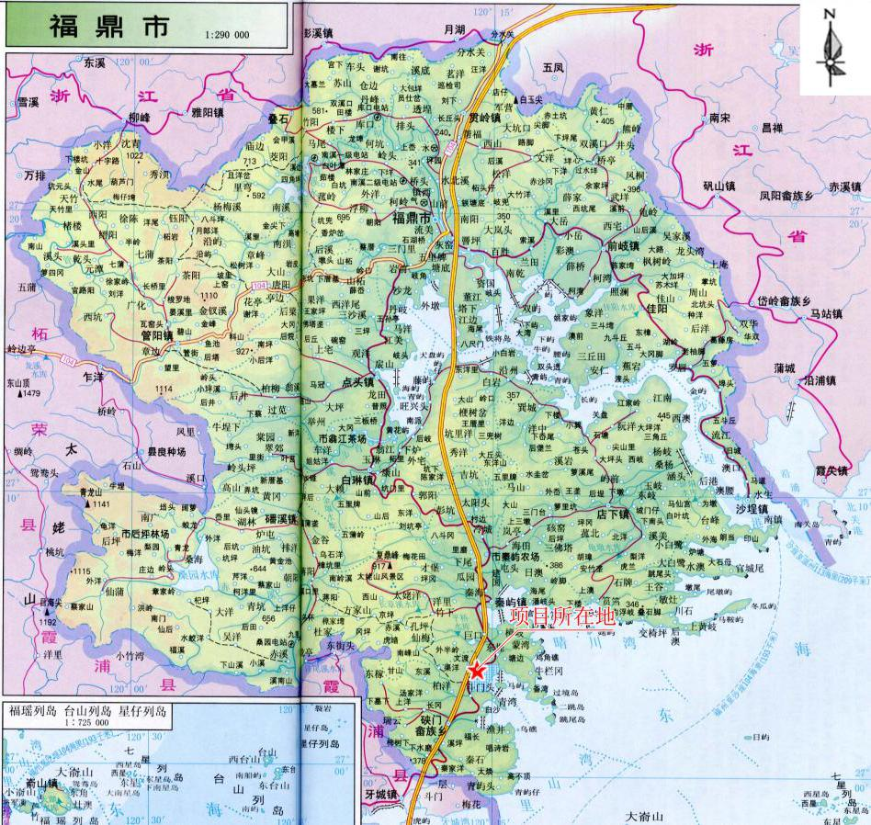

附图2 厂房平面布置图

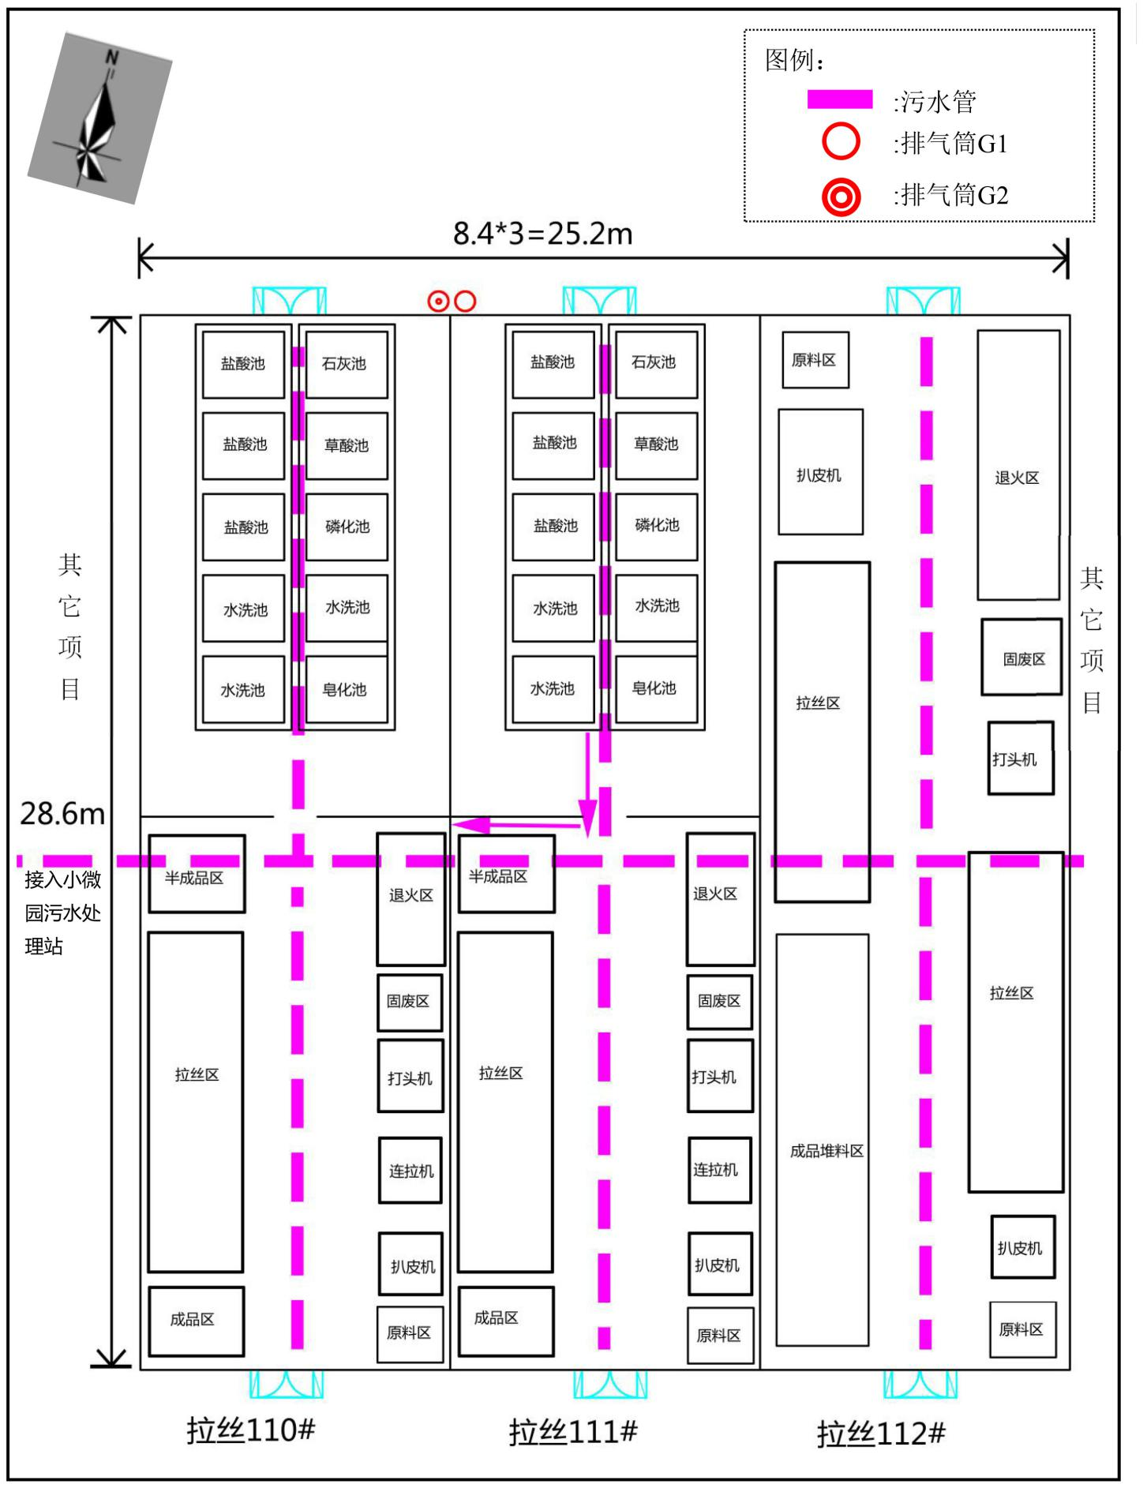

附图3拉丝件生产工艺流程及产污环节图
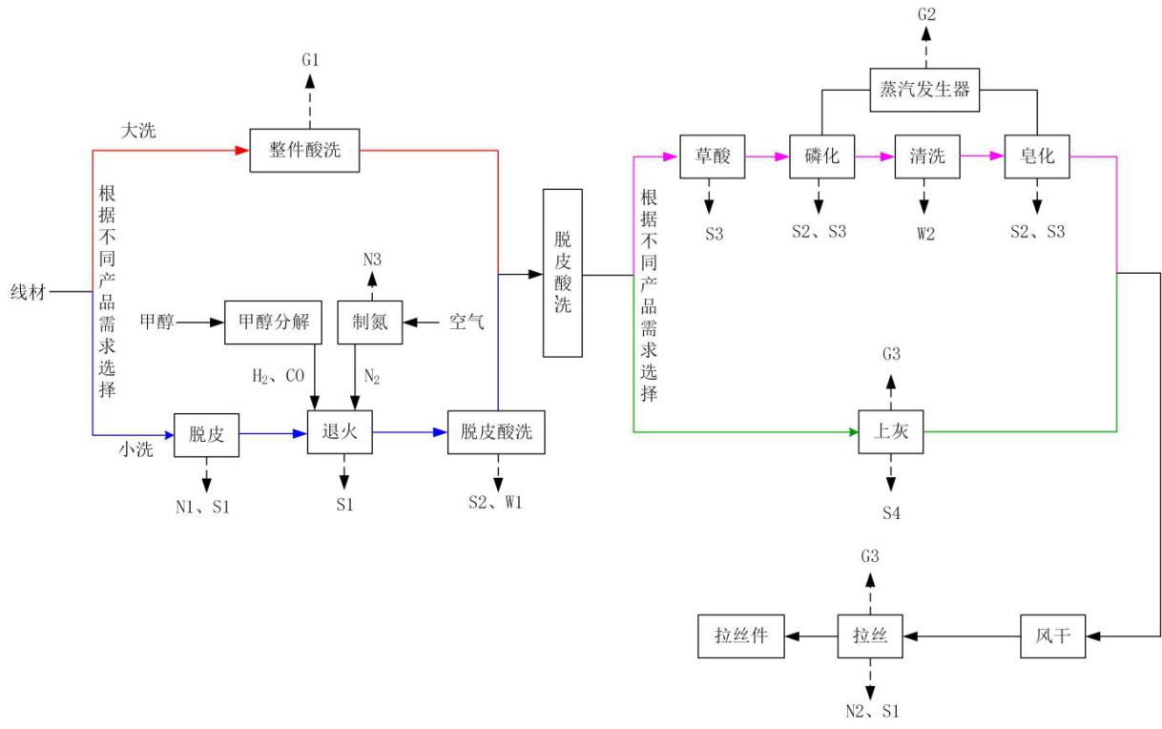

附图4项目周边环境示意图

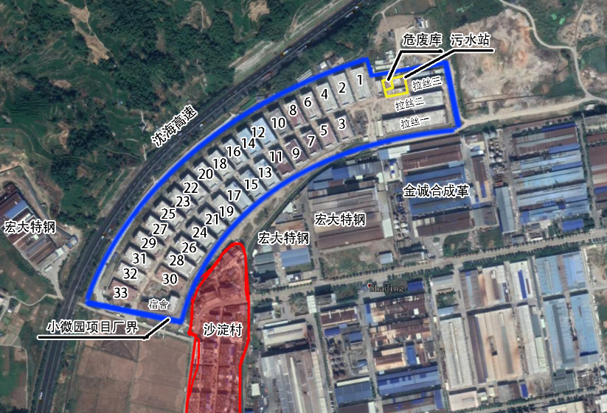
项目位置

附图5 监测点位示意图

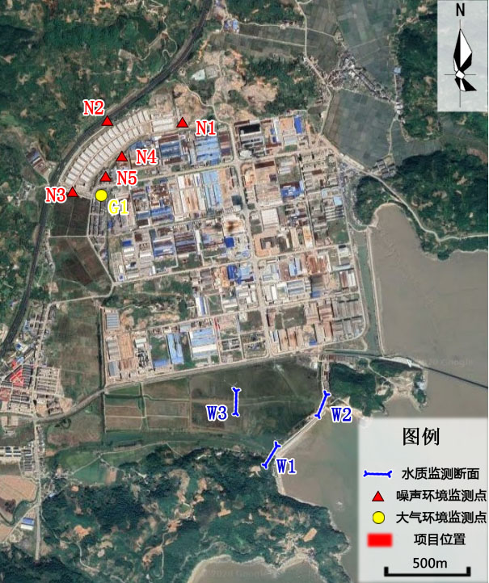
项目位置

附图6—小微园项目雨污水管网图
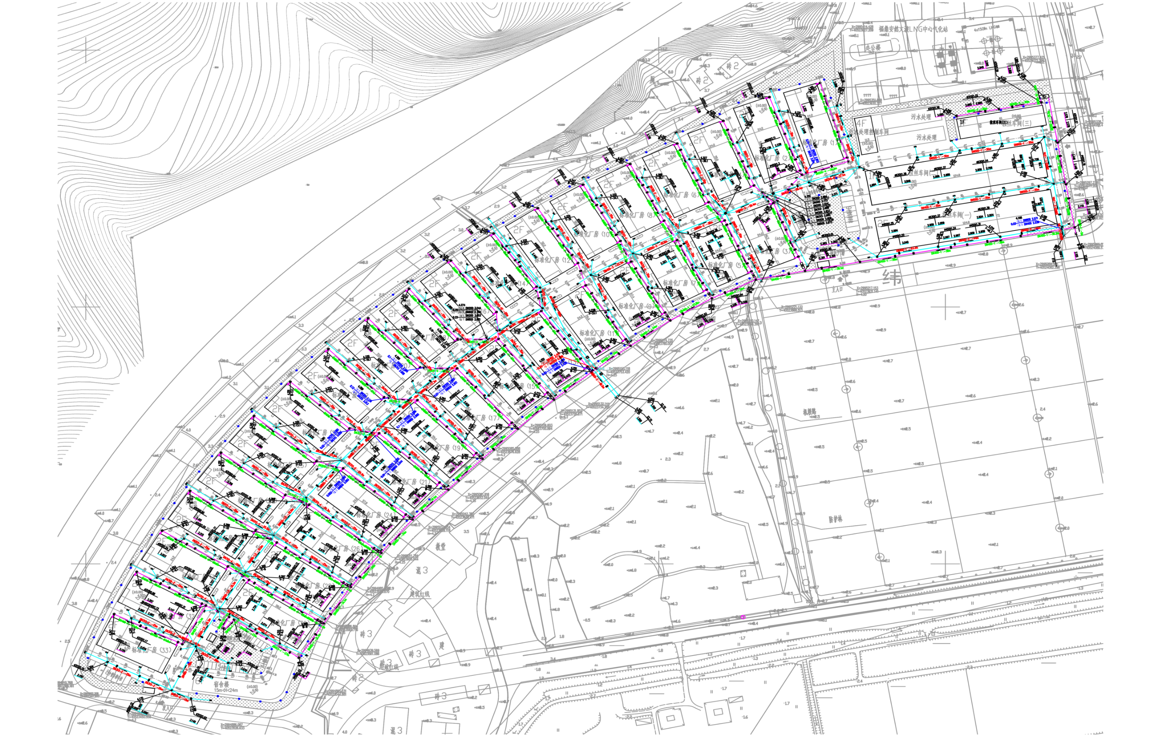
项目位置

污水处理站

小微园项目废水接出口
小微园项目雨水排放口
生活污水管线
生产废水管线

附件1—委托书
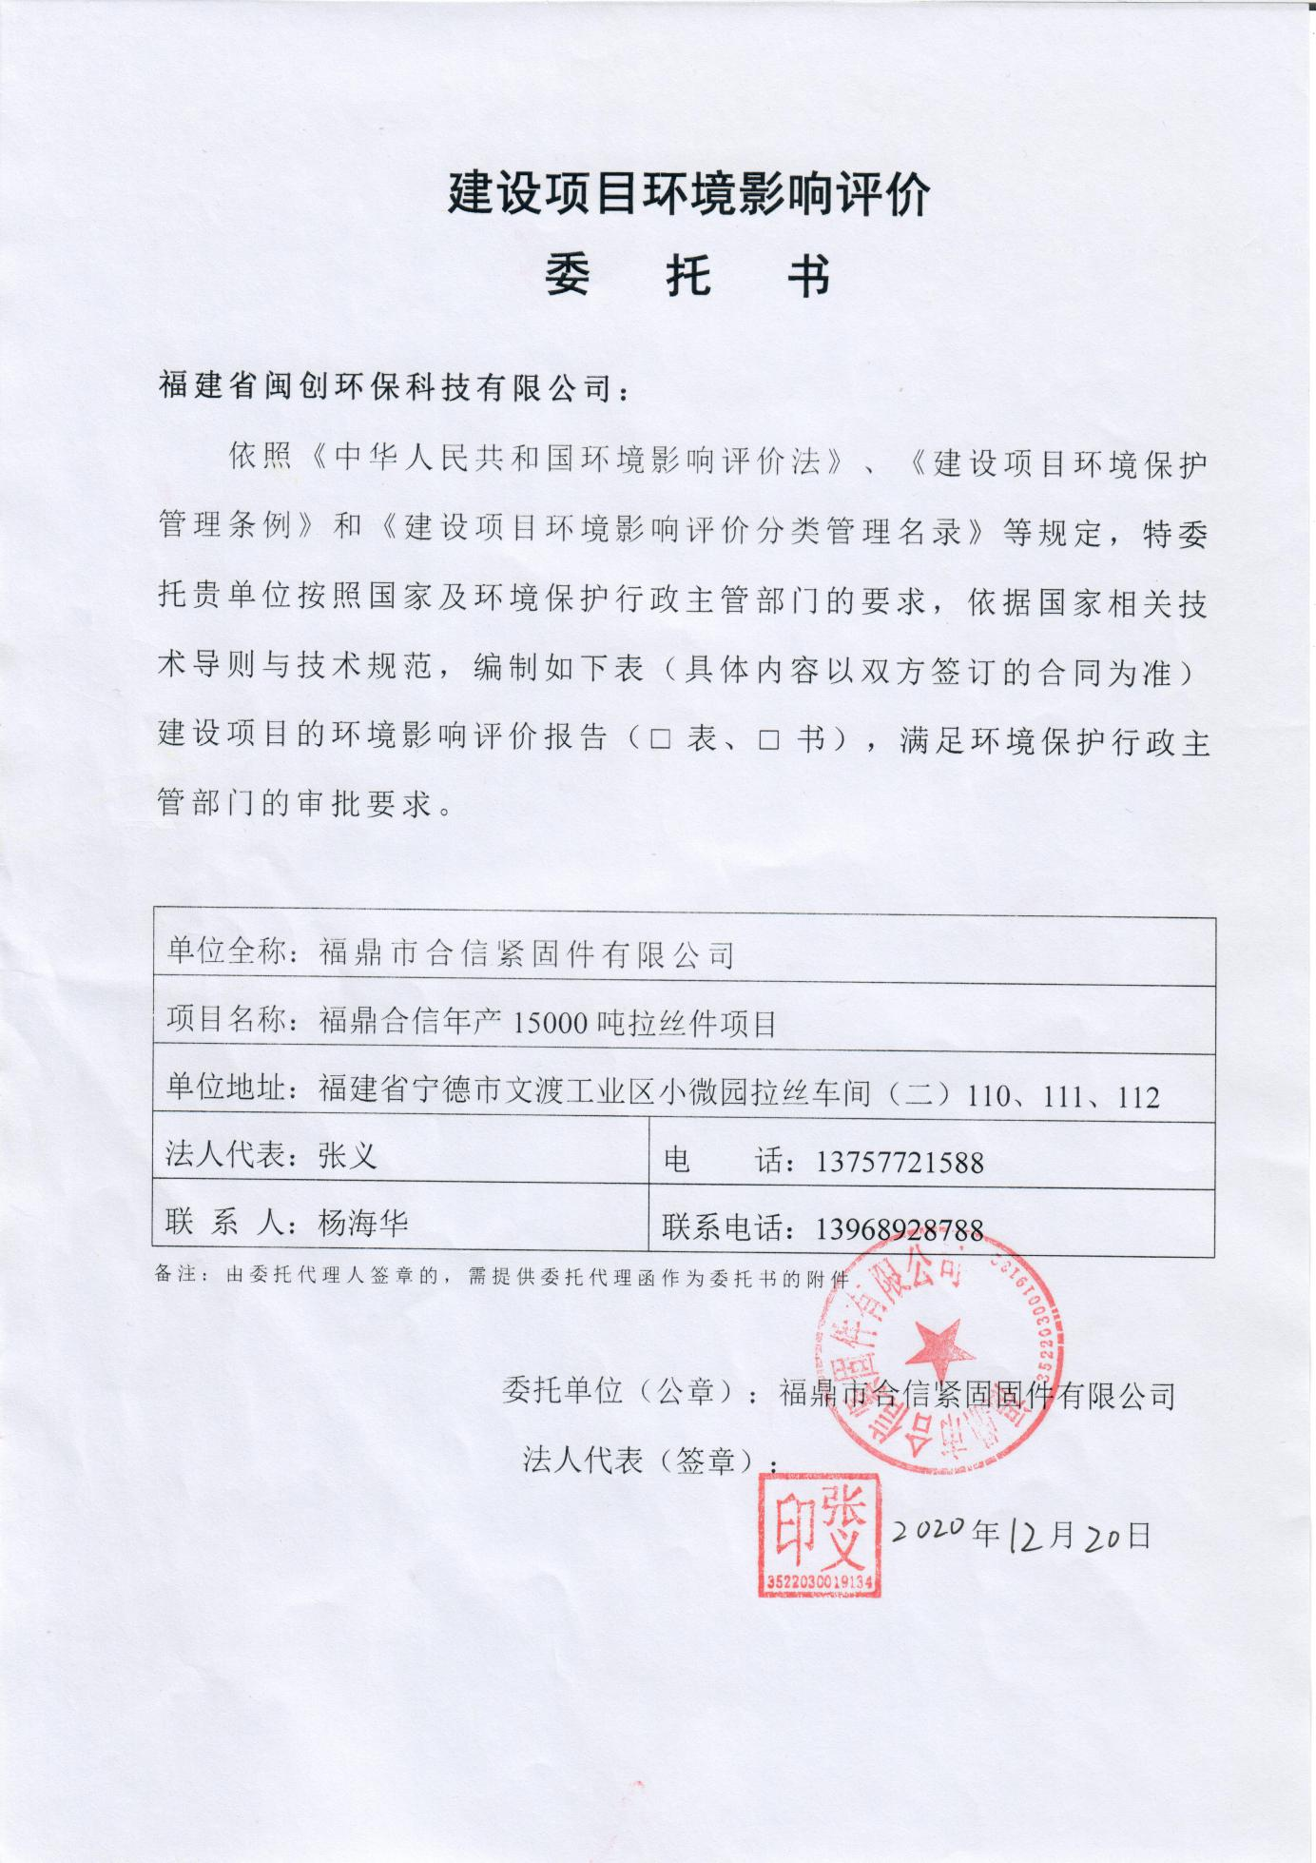

附件2—备案表
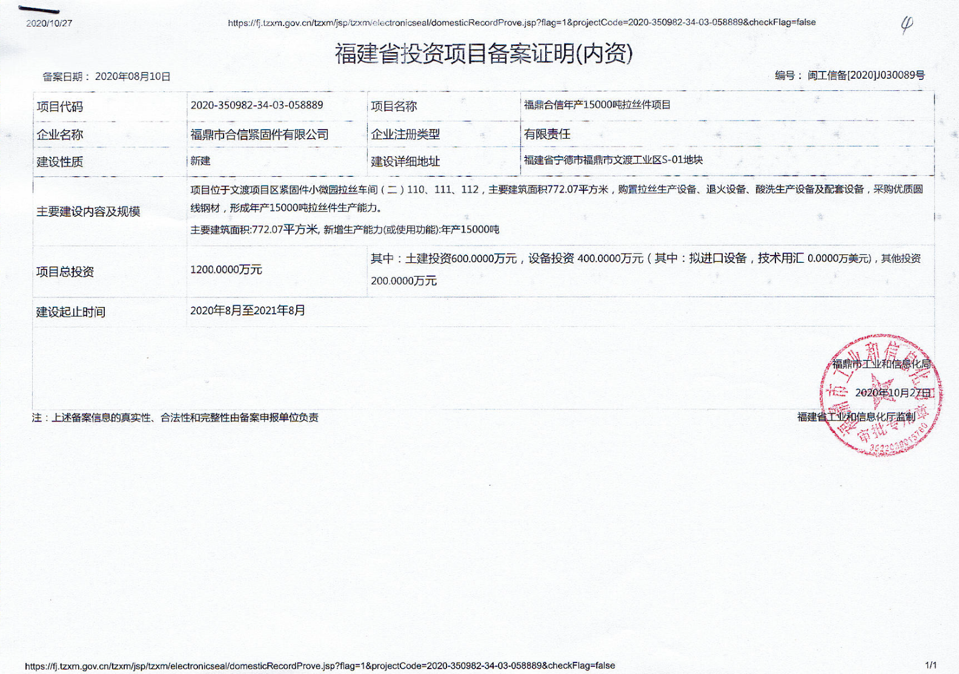

附件3—福鼎市商品房买卖合同备案信息表
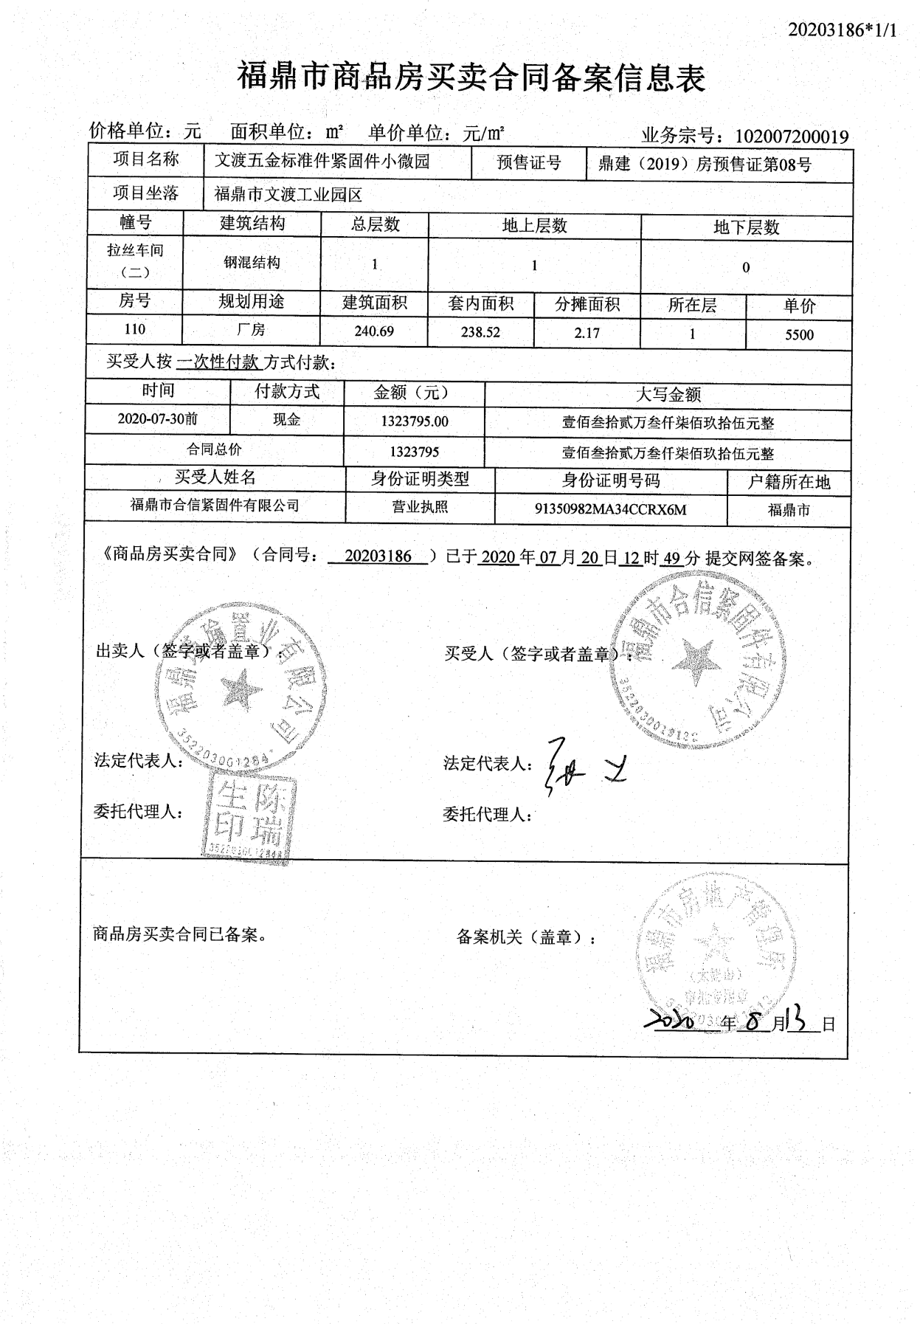
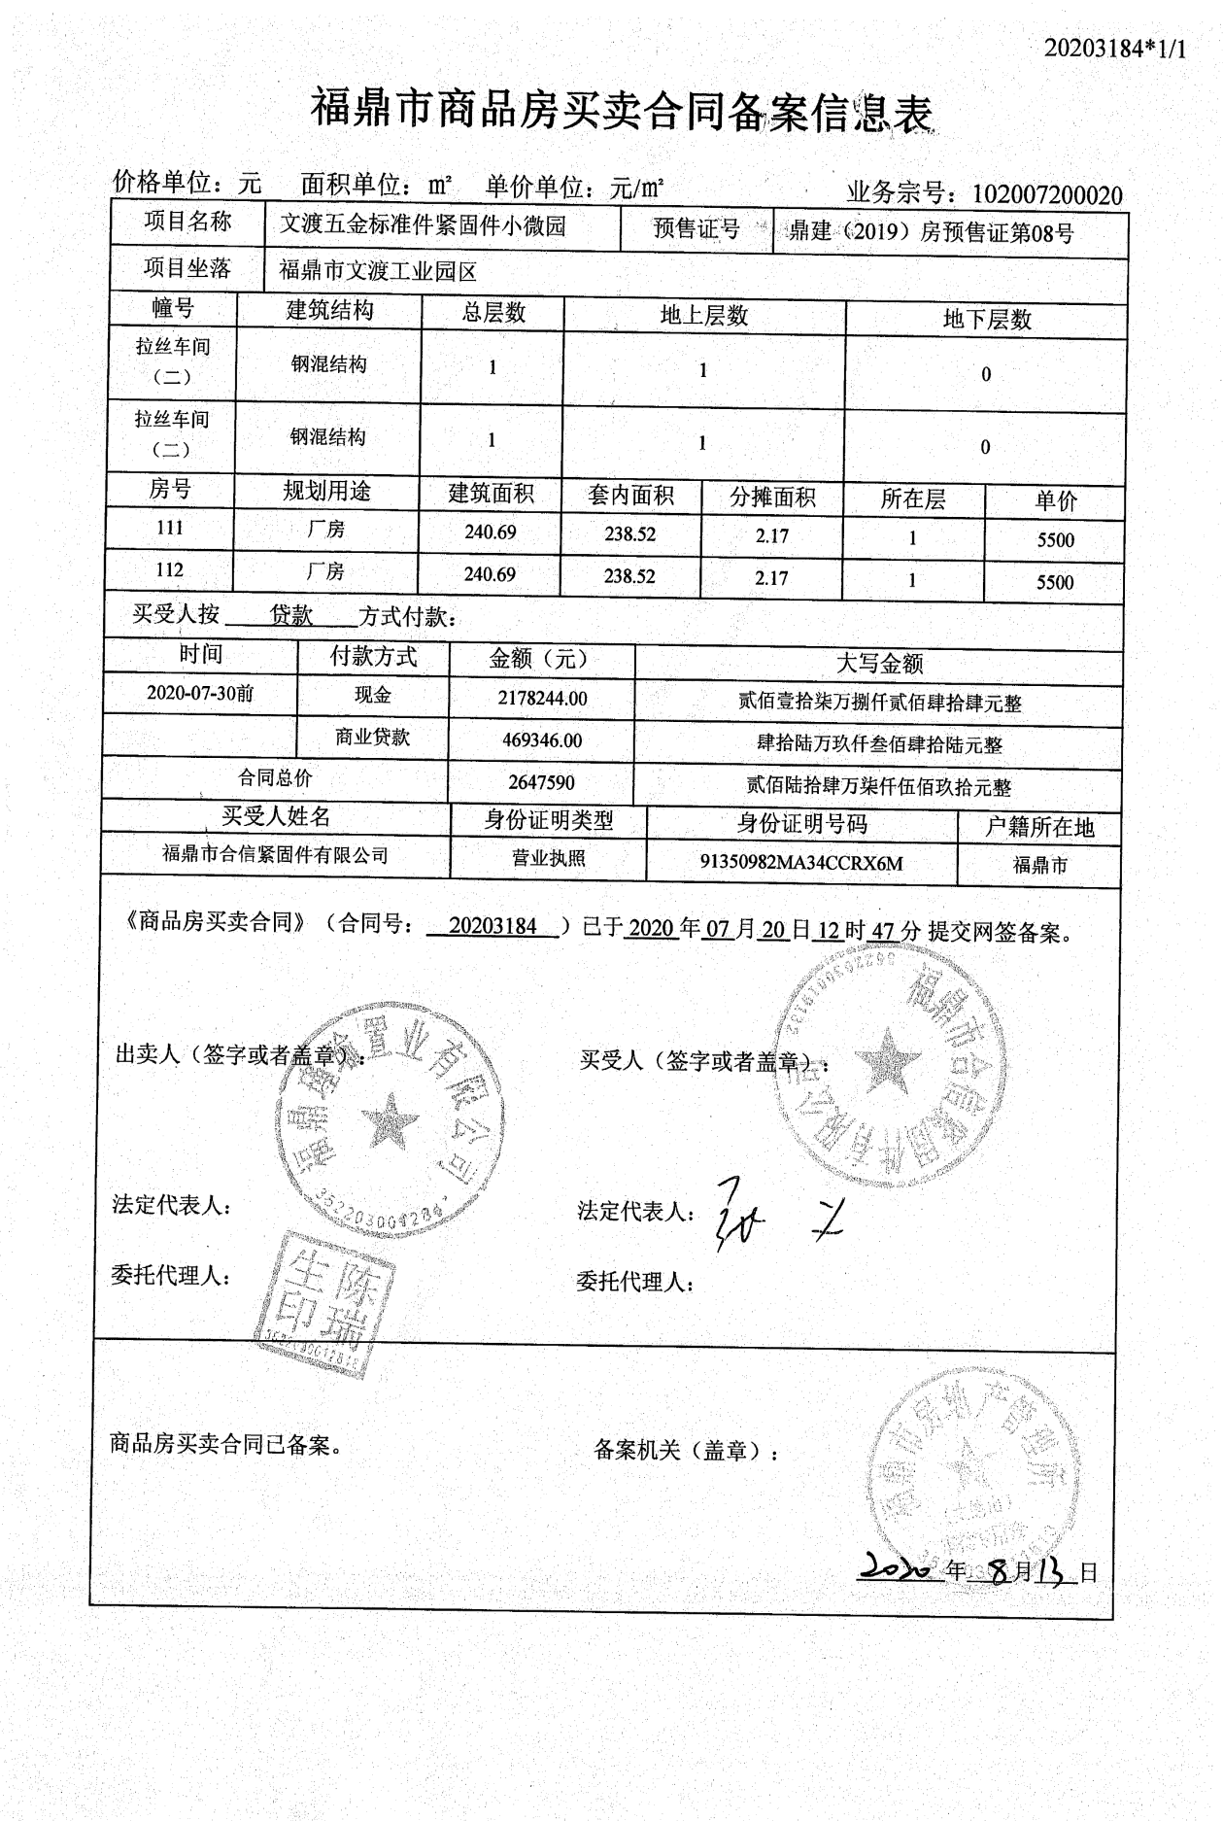

附件4—污水纳管证明及污水接纳协议
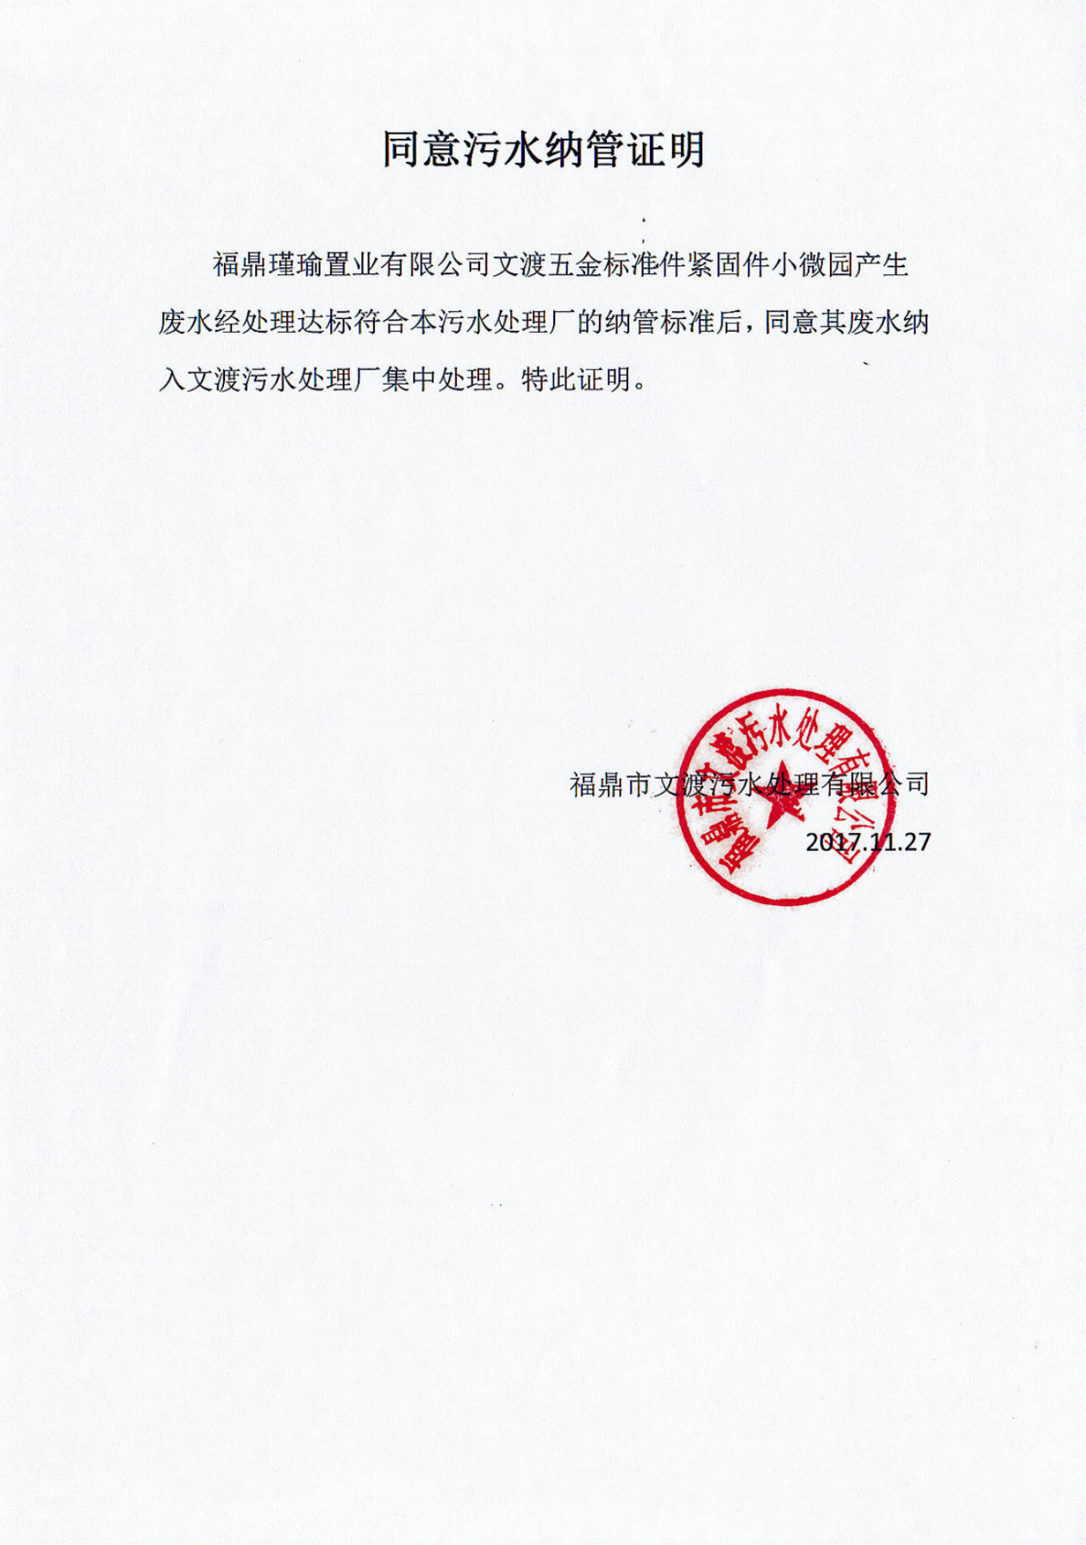
附件5—小微园项目环评审批意见
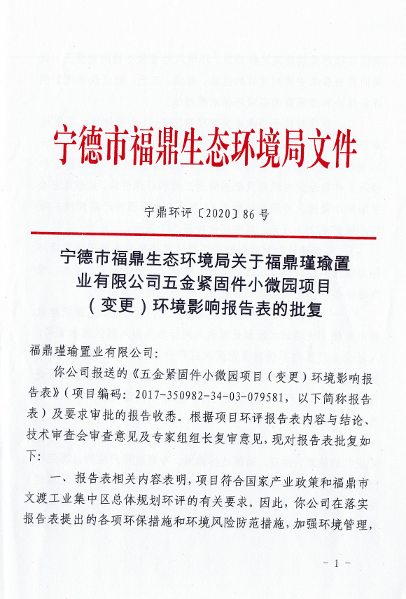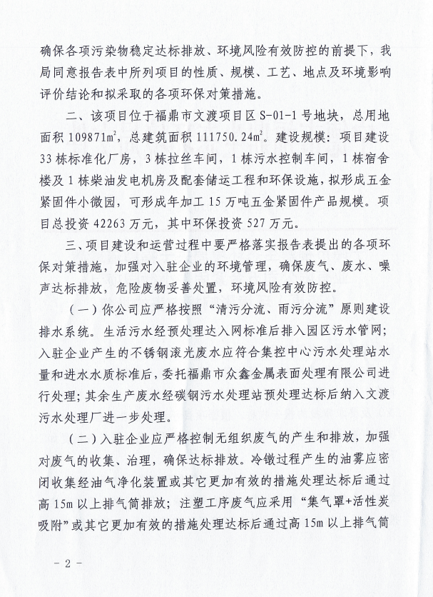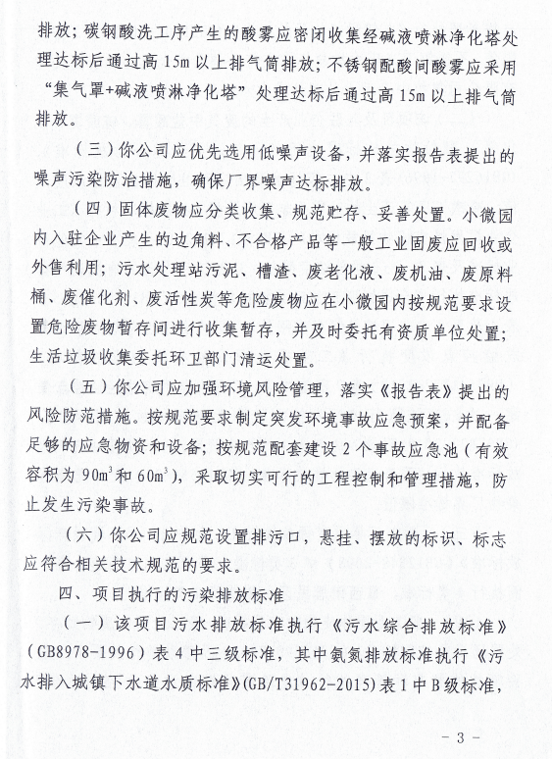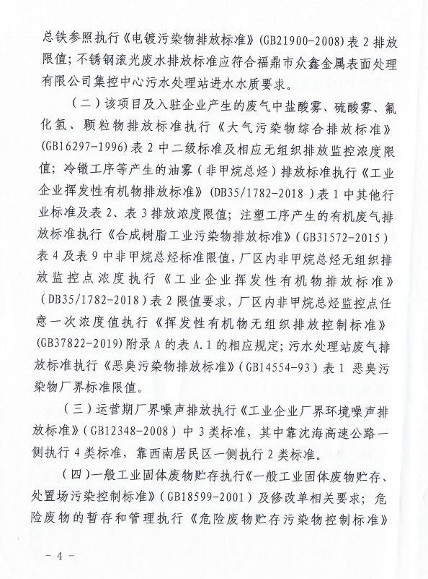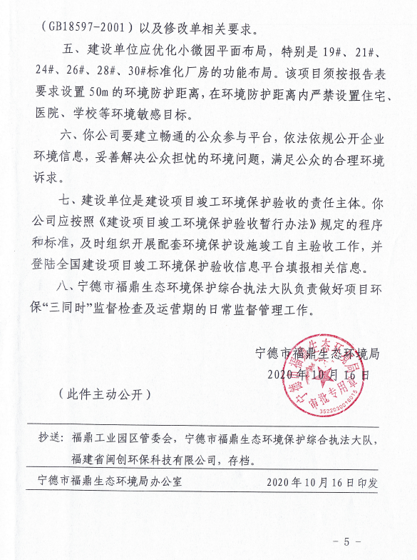
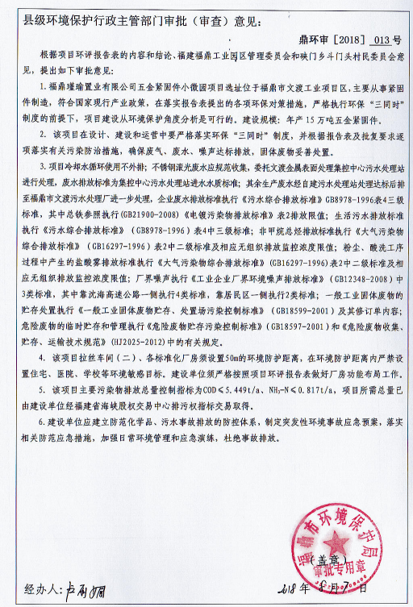

附件6—现状监测报告
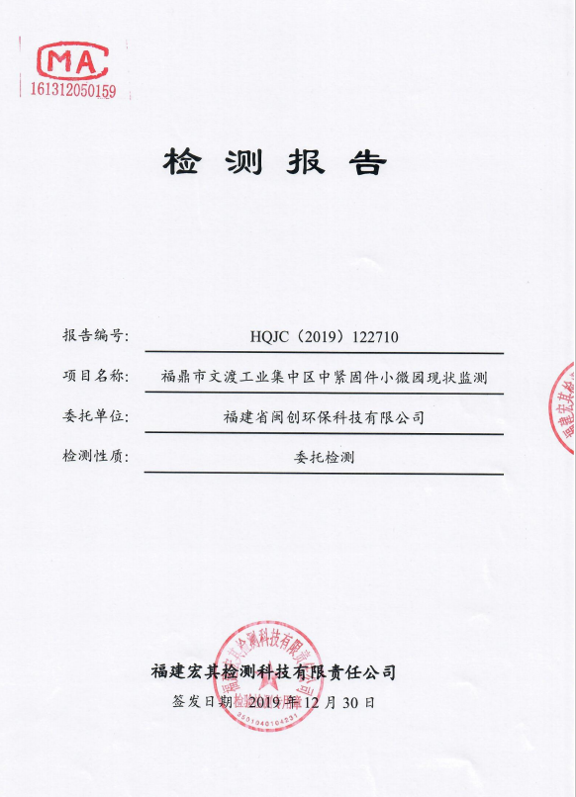
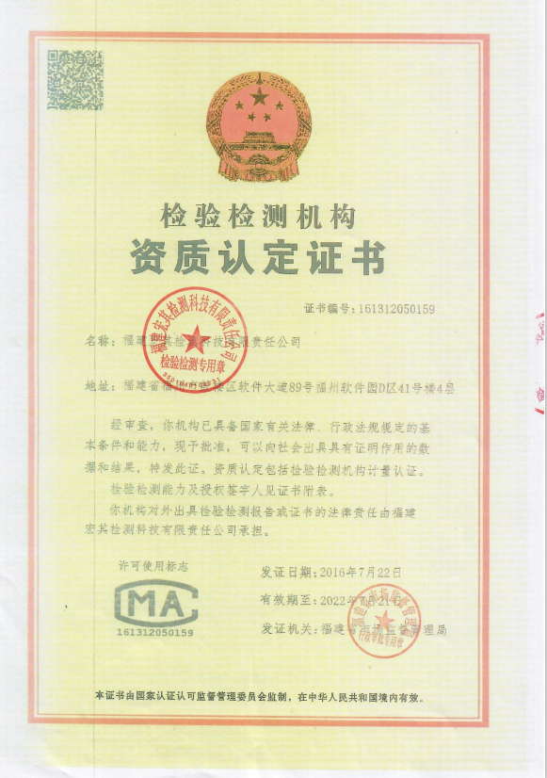
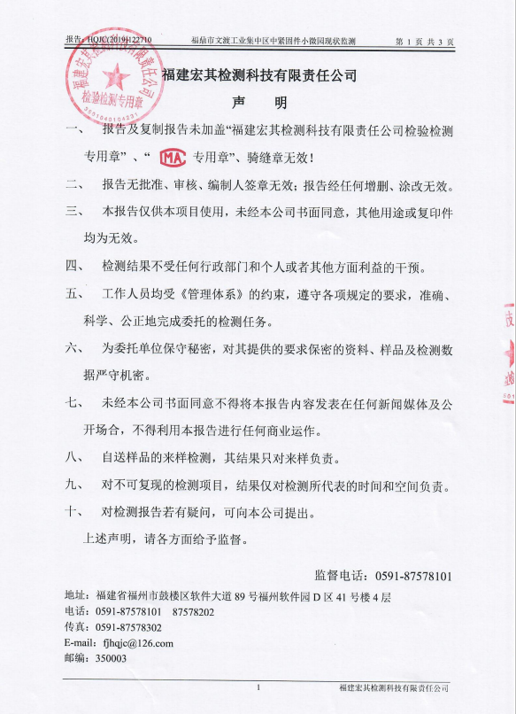
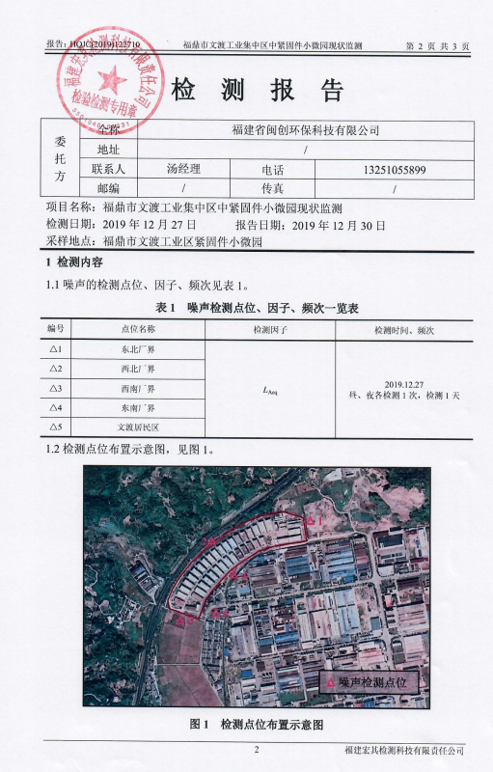
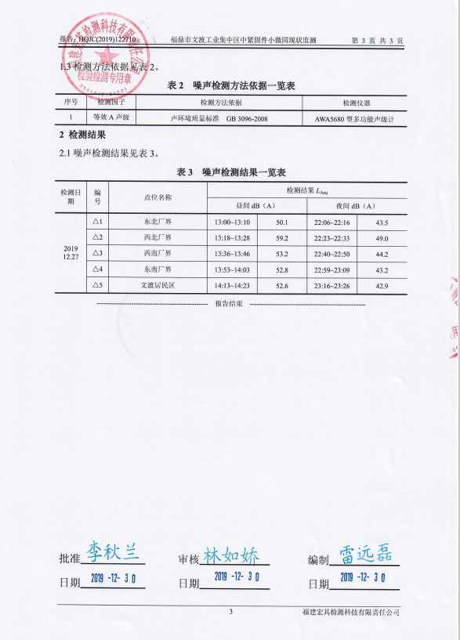

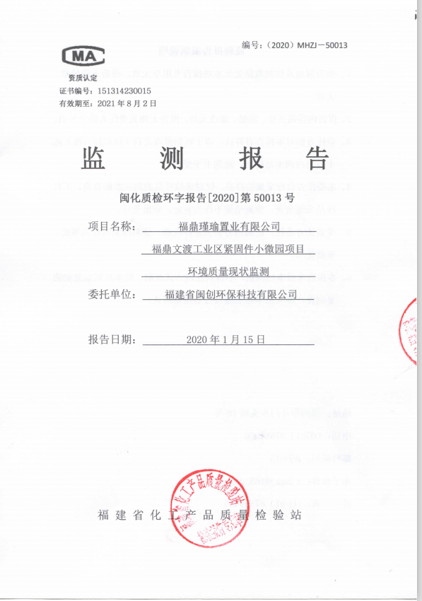
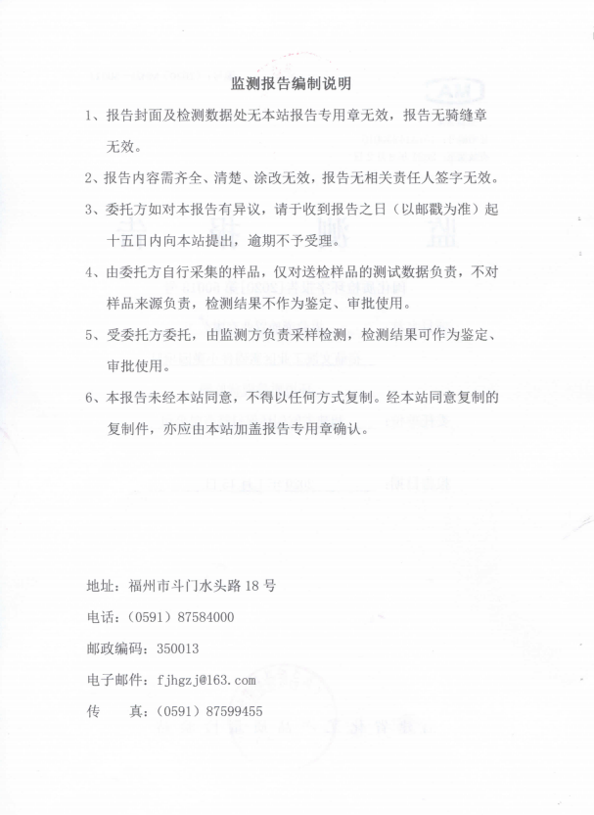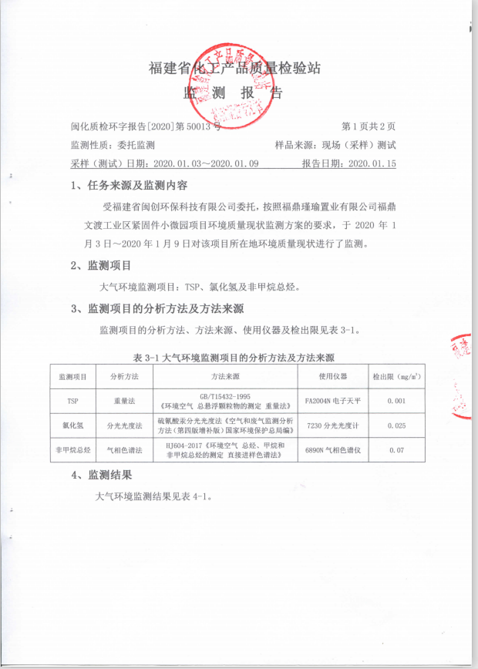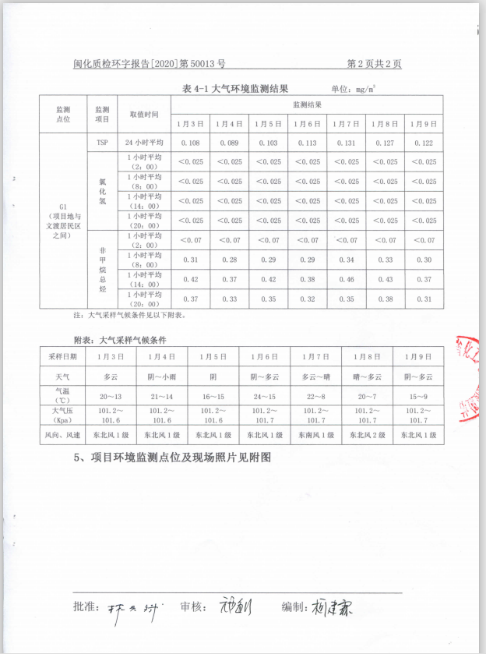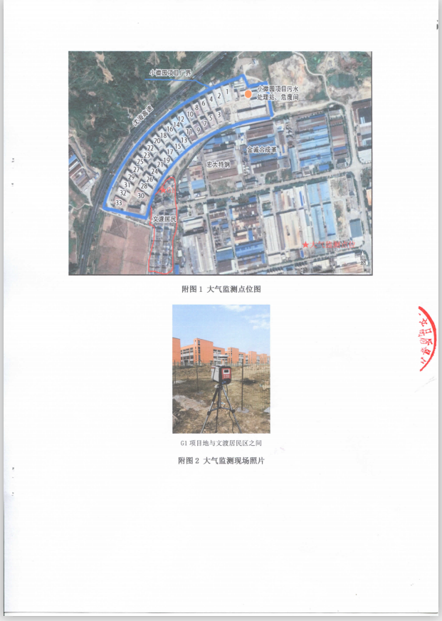

附件7—营业执照

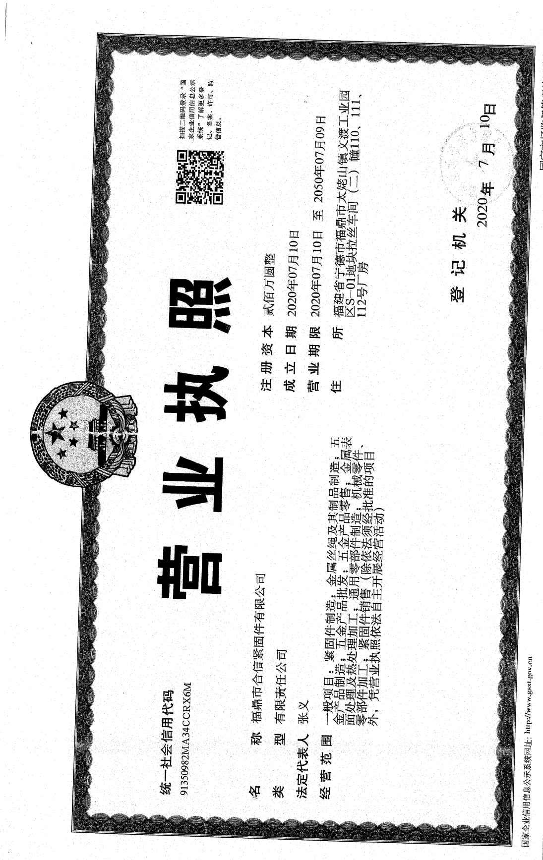

附件8—小微园项目总量交易凭证
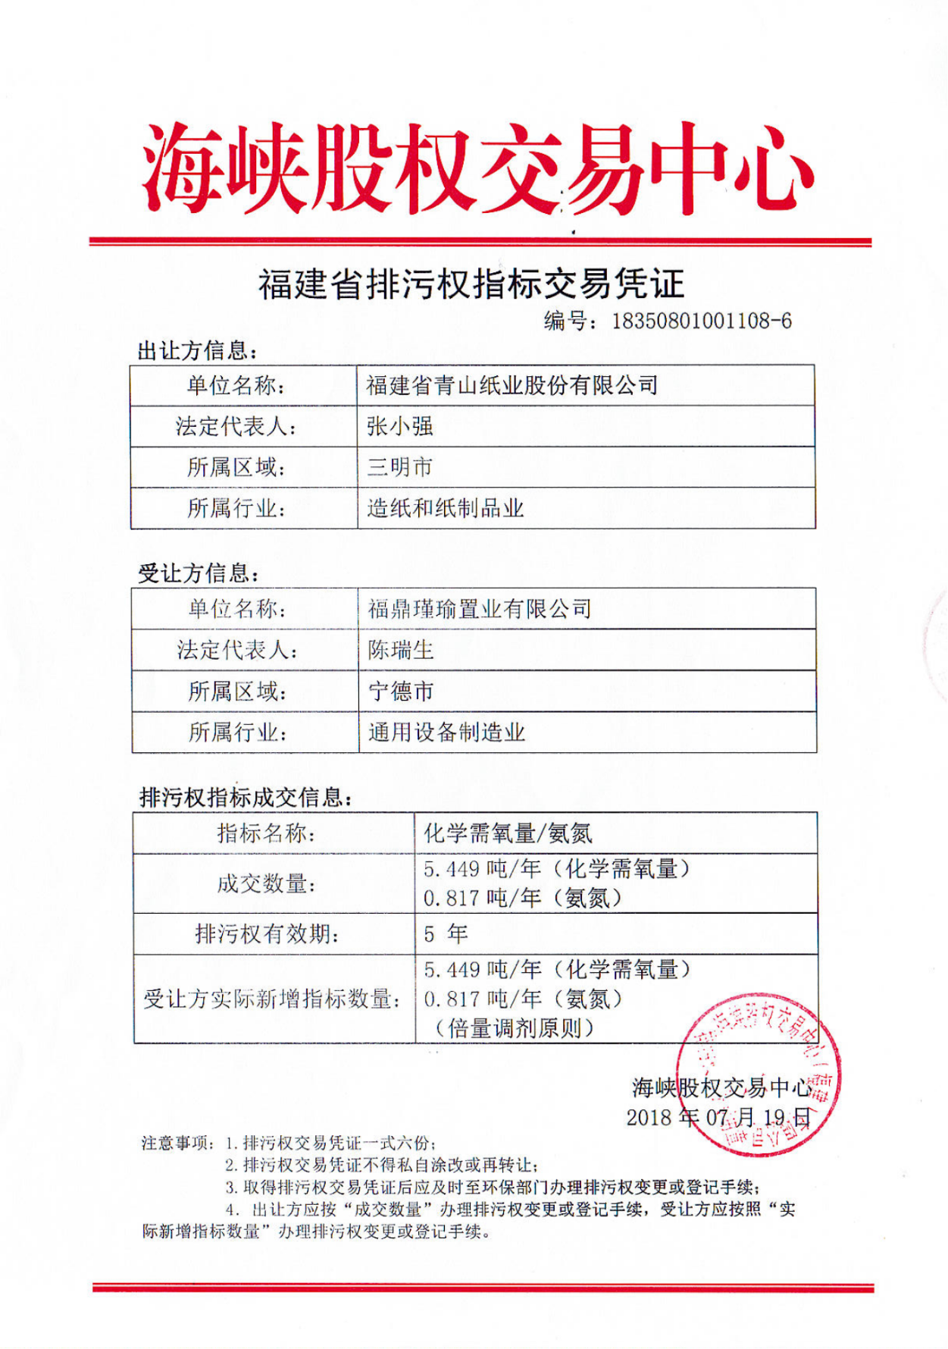

附件9—本项目废水总量分配意见
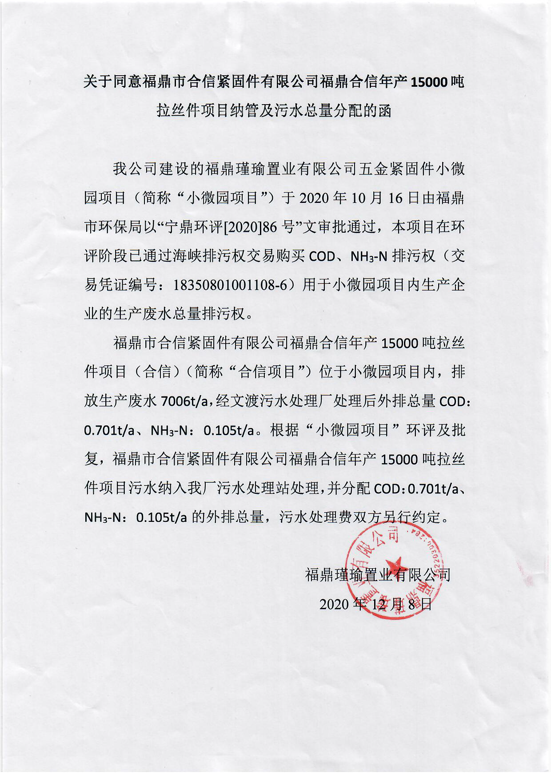

附件10—废气总量函
总量购买承诺函

宁德市福鼎生态环境局：
福鼎市合信紧固件有限公司《福鼎合信年产15000吨拉丝件项目环境影响报告表》目前申请报批，项目基本情况：项目位于福鼎市文渡工业集中区紧固件小微园拉丝车间（二）110、111、112，主要建筑面积772.07平方米，购置拉丝生产设备、退火设备、酸洗生产设备及配套设备，采购优质圆钢线材，形成年产15000吨拉丝件生产能力。
本项目运营前购买总量如下：二氧化硫0.026t/a、氮氧化物0.123t/a，目前正在办理总量购买事宜，根据福建省生态环境厅关于印发《进一步优化环评审批服务助推两大协同发展区高质量发展的意见》（闽环发[2018]26号）函，现承诺在未取得排污许可和总量指标的情况下不生产经营。

承诺单位：福鼎市合信紧固件有限公司
2021年3月

